EKONOMIKA PREDUZEĆA

Predmet izučavanja
Ekonomika kao posebna nauka izčava konkretnu ekonomsku stvarnost kao i zakonitosti koje vladaju u datom sgmentu društvenog života. Tako, dok politička ekonomija izučava zakone po kojima se proizvodi, razmjenu i raspodjelu u cilju zadovoljenja ljudksih potreba, ekonomika se bavi problemima ispoljavanja produkcionih odnosa na nivou određenih sistema npr. država, privredne djelatnosti i grane ili ekonomskih subjekata – preduzeća.

Ekonomski sistem podrazumjeva određenu organizaciju proizvodnje u nekom društvu.
U ovom organizacionim ćelijama postoje više sistema:
mikroekonomije (ekonomije proizvođača i pojedinaca)
mezoekonomije (ekonomije preduzeća)
makroekonomije (ekonomije drušveno – političke organizacije)
Ova tri elementa zajedno čine ekonomski sistem

Mikroekonomija
Ako ekonomiju proizvođača gledmo kao mikroekonomski sistem, njegovu strkturu čine:
svsihodan rad u procesu privređivanja
rezultat produkcije kojom se podmiruju potrebe nosioca reprodukcije
čovjek koji učestvuje zato da bi zadovoljio svoej potrebe

Mezoekonomija
Obuhvata integrisanje pojedinaca u sisteme organizacija (kolktive, preduzeća) tako da se na taj način povečava eikasnost individualnih radnih snaga. Ovaj sistem funkcioniše na principima:
Ostvariti što veči rezultat reprodukcije uz što manje ulaganje elemenata proizvodnje kao i dijela društvenog fonda koji mu stoji na raspolaganju. Mezoekonomski sistem se sastoji od šest podsistema: 1. Faktori mezoek sistema; 2. Mezoekonomski proces; 3. Ulazni elementi mezoek procesa; 4. Izlzni elementi mezoek procesa; 5. rezultato mezoekonomskog sistema; 6. Raspodjela ostvarenih rezultata.

Makroekonomija
Obuhvata ekonomki sisem društveno – političke zajednice sa svojim globalnim ciljevima u procesu reprodukcije. Osnovni cilj makroekonomije je da proizvede što veći obim materijalnih dobara sa što manje utroška drušzvenog fonda rada.

Ekonomija kao ekonomska stvarnost
Pojam ekonomske stvarnosti –
Ekonomska stvarnost posmatra proces privređivanja kao proces z apribavljanje materijalnih dobara u koji čovjek unosi svoju radnu sposobnost, sredstva za rad i materijal. Ekonomska stvarnost se sastoji o ulaganja elementa prizvodnje u reprodukciju i rezultata reprodukcije u kojoj vlada osnovni ecc zakon zakon vrijednosti, koji kaže da je vrijednost proizvoda onoliko koliko je utrošeno društveno potrebnoga rada za njegovo dobijanje.
Analizom ekonomske stvarnosti uočavaju se njene manifestacije u vidu osnovnih podsistema mezoekonomije:
- elemenata ulaganja u reprodukciju
- elemenata rezultata reprodukcije
- princip reprodukcije
- izraz kvaliteta mezoekonomije
- faktor ulaganja i rezučtata reprodukcije

Cilj izučavanja
Cilj izučavanja ekonomike preduzeća je poboljšavanje cjelokupne ekonomske stvarnosti preduzeća kao i poboljšanje uslova za zadovoljavanje interesa proizvođaća.

Uslov za pojavu preduzeća
Glavni uslov za pojavu preduzeća smatra se:
- izražavanje svojine u novcu
- konkurencija na tržištu
- slobodno tržište na kojem djeluje mehanizam ponude i tražnje
Osnovni motiv za organizovanje preduzeća je profit koji je ustvari višak vrijednosti nad vrijednosti uloženih elemenata koji su neophodni z aproizvodnju.
Preduzeće se može definisati kao samostalna privredna organizacija u kojoj su usklađeni kvalitativno, kvantutativno i vremenski elementi proizvodnje te obavlja određene funkcije u procesu društvene reprodukcije.

Reprodukcija (metamorfoza vrijednosti)
Društvena reprodukcija je permanentno i neprekidno obavljanje, ponavljanje društvene proizvodnje. Proces proizvodnje nije samo process stvaranja novih upotrebnih vrijednosti nego je I prces trošenje upotrebnih vijednosti (trošenje sredstava za proizvodnju, materijala, rada itd.). Osnovna karakteristika procesa reprodukcije u preduzeću je permanentno ulaganje elemenata radnog procesa u cilju dobijanja novih materijalnih dobara.
Osnovni predmet istraživanja ekonomike je process reprodukcije. N – R…..P1…..R’ – N’. Ovaj process se sastoji iz dvije faze prometa i jedne faze proizvodnje. Gotovi proizvoi kao rezultat procesa rada sadrže u sebi preneseni dio vrijednosti sredstava za rad, cjelokupnu vrijednost predmeta rada kao I novoostvarenu vrijednost koja se sastoji od dijela neophodnog za reprodukciju tj. Radne snage i viška vrijednosti.
Vrste reprodukcije:
- Složena reprodukcija (uvećana) je takva da se u Sljedeći procesa aganžuje više kapitala (sredstva za rad, predmeta rada i rada). Osnovni izvor z aulaganje u proširenu reprodukciju je ostvareni profit, osim profita to mogu biti i akumulirana sredstva i krediti.
- Prosta reprodukcija – je takva da se u sljedeći period ulaže sredstva u istoj kolićini (kvantumu)
- Umanjuluća – sljedeći proces reprodukcije je manji od predhodnog.

Glavni i osnovni faktor koji je potreban da bi se otpočeo proces reprodukcije je Novac.
Elementi procesa reprodukcije su:
- Sredstva z arad
- Predmeti rada
- Rad

Ulaganje u reprodukciju
Proces reprodukcije započinje ulaganjem elemenata proizvodnje – radne snage, sredstava za rad i predmeta rada (materijala). Da bi se nabavili ovi elementi potreban je novac koji se angažovanjem u nabavci sredstava za rad ustvari blokira za duži vremenski proizvod, sredstva se dakle pretvaraju u naturalni oblik i znatno im je smanjena raspoloživost u odnosu na novčani oblik. Količina novca je potrebno uložiti je određena:
- Obimom proizvodnje
- Tehničkim zahtjevima proizvodnje
- Uslovima nabavke sredstava proizvodnje na tržištu
Predmete rada ne nabavljamo odmah nego kako diktira proces reprodukcije.

Sredstva za rad i predmeti rada se zajednički nazivaju sredstva za proizvodnju. Sredstva z arad se još nazivaju i stalna sredstva ali to nisu dva ista pojma jer su stalna sredstva širi pojam i obuhvataju osim sredstava z arad i ostala sredstva koja nisu sredstva za rad npr. Zgrade, hale i sl. Sva sredstva za rad se nemogu nazvati stalna sredstva npr. sitan alat i inventar. Elementi reprodukcije se mogu iskazati dvojako:
- Naturalno – sredstva za rad, predmeti rada
- Vrijednosno – radna snaga

Kvalitet mezoekonomije se izražava specifičnim izrazima ulazima i izlazima (ulaganjima elemenata proizvodnje u proces reprodukcije i rezultati reprodukcije) ali tek kada se utvrdi odgovarajući etalon (osnov sa kojom se ostvareni efekti upoređuju a da bi se takva osnova mogla utvrditi neophodno je upoznati zakone po kojima funkcioniše mezoekonomski sistem).
Osnovni princip reprodukcije – glasi: ostvariti maximalni rezultat uz minimalna ulaganja.

Parcijalni princip reprodukcije
Prvi princip – produktivnost: ostvariti određeni fizički proizvod s minimalnim utrošcima radne snage.
Drugi princip – ekonomičnost: ostvariti određenu cijenu proizvodnje uz minimalne troškove elemenata
Treči princip – rentabilnost: ostvariti maximalni dobitak uz minimalno angažovanje sredstava u reprodukciji.

Faktori mezoekonomije
Glavni faktori koji utiću na mezoekonomiju su
- Prirodni potencijal – unutrašnji (zemlje, rude, metale i sl) spoljni (klimatski uslovi, saobračajnice itd.)
- Tehnički potencijal – svi ulazni i izlazni materijalni elementi koji su plod ljudskog rada a utiču na mezoekonomiju
- Tržišni potencijal – uveliko utiče na mezoek, jer se preko tržišta realizuje faza prodaje i usluga, dobija novac koji se dalje koristi za narednu produkciju
- Uslovi društvene ekonomije – politički, obrazovni, kulturni uslovi koji utiču na mezoekonomiju
- Kadrovski potencijal – postoji: interni kadrovski potencijal (ljudi koji su uključeni u mezoekonomuju) externi kadrovski potencijal (ljudi u okruženju koji je moguče po potrebi uključiti u mezoekonomiju)
- Finansijski potencijal – obim i struktura finansijskih izvora uslova finansiranja i strukture uloženih sredstava
- Organizacioni potencijal – pojedinca, države, društva

Proizvodnja i njene karakteristike
Definicija proizvodnje je odnos čovjeka prema prirodi u kome on svojim radom predmete iz prirpde prilagođava svojim potreba,a. Karakteristike proizvodnje su:
- pojava novih upotrebnih vrijednosti
- Proces ljudskog rada koji se odvija u tehnološkom postupku
- Ulaganje sredstava z aproizvodnju
- Ulaganje radne snage

Vrijednosti proizvodnje može se kvantitativno izražavati i tretirati kao
- Proizvedena vrijednost
- Tržišna cijena proizvoda

Proizvedna vrijednost – je izraz ulaganja 1. Materijala (M); 2. Sredstava za rad (I); 3. radne snage (L). Vrijednost proizvodnje je jednaka V=Vm+Vi+Vl
V – vrijednost proizvoda; Vm – vrijednost materijala; Vi – vrijednost sredstva za rad; Vl – vrijednost radne snage
Ove komponente se mođusobno razlikuju pa se nova vrijednost može podijeliti na
- Prenijetu vrijednost
- Novu vrijednost
Prenijeta vrijednost – je vrijednost sredstava za proizvodnju (materijala) i vrijednosti utrošenih sredstava za rad
Nova vrijednost – količina utrošenog društveno potrebnog rada za taj proizvod
Tržišna cijena – je vrijednost koju društvo priznaje tom proizvodu u razmjeni na tržištu. Tržišna cijena nemora da bude ravna njegovoj proizvdenoj vrijednosti nego može da ide naviše ili naniže.

Vrijednosti utrošene u proizvodnji
Ekonomske vrijednosti se troše pod uticajem
- Društvenih
- Tehničkih
- Organizacionih faktora
  - Društveni (uticaj društva) – se ogleda kroz uticaj tržišnih zakona i odnosa ponude i tražnje
  - Tehnički faktori – među proizvođačima sa primjenjljuju razne tehnologije što uzrokuju da se različiti troše elementi u procesu reprodukcije
  - Organizacioni faktori – na dvojak način utiču na trošenje elemenata u proizvodnji:
- Loša organizovanost – veći utrošak elemenata proizvodnji
- Loša organizovanost – veće odstupanje stvarnih nabavnih cijena od tržišnih cijena

Usklađivanje sredstava i zadataka
Sredstva je potrebno uskladiti sa konkretnim zadacima i to:
- Kvantitativno
- Kvalitativno
- Vremenski
Kvantitativno – je usklađivanje količine potrebnih sredstava sa zadatkom i to tako da povečanje ili smanjenje obima mora biti pračeno sa povečanjem ili smanjenjem količine sredstava
Kvanititativno – struktura sredstava po namjeni i tehničkim osobinama mora biti usklađena sa konkretnim zaatkom
Vremensko usklađivanje – između sredstava i obima poslova se mora uskladiti tako da u određenom periodu bude obezbjeđeno dovoljno sredstava da proizvodnjua teče normalno.

Stalna sredstva (sredstva za rad)
Dijele se na sredstva:
- U obliku stvari – zemljišta, građevinski objekti, oprema, šume i višegodišnji zasadi itd.
- U obliku prava i dugoročnih razgraničenja – 1. patenti, licence; 2. goodwil, upisani a neuplaćeni kapital i sl.
Goodwil je razlika između tržišne i knjigovodstvene cijene.
Koncesija je ulaganje u tuđe osnovno sredstvo
Patenti je zaštičeno pravo pronalazaća da proizvodi taj pronalazak.
Licence su kupljena prava od pronalazaća da proizvodi pronalazak
Slobobona sredstva – su sredstva u novčanom obliku
Učešće – je udio preduzeća u drugom preduzeću u cilju sticanja uticaja u poslovanju preduzeća.

Osobine stalnih sredstava:
1. Preduzeće ih nabavlja da bi ih koristili najmanje jednu godinu
2. Postepeno prenose svoju vrijednost na proizvod preko amortizacije
3. Koeficijent obrta je manji od 1 tj. Vijek trajanja je duži od godinu dana

Evidencija stalnih sredstava
Stalna sredstva se mogu evidentirati:
- U naturalnom obliku (komad, litar, kilo i sl.)
- U vrijednosnom obliku
Pri vrijednosonm obliku važni dijelovi su:
- Fakturna vrijednost – vrijednost po kojoj se sredstvo kupi od proizvođača
- Nabavna vrijednost – fakturna vrijednost + svi troškovi
- Neotpisana vrijednost – ostatak vrijednosti sredstva nakon amortizacije
- Revalorizacija – dovođenje realne vrijednosti u stvarnu (knjigovodstvenu) vrijednost

Prema ekonomskoj funkciji u procesu reprodukcije stalna sredstva u obliku stvari se mogu podijeliti na:
  - Stalna sredstva u upotrebi – u momentu posmatranja aktivno učustvuju u radnom procesu ( zemljište u privredi, oruđja za rad, osnovno stado)
  - Stalna sredstva u pripremi – stvari koje u budućnosti će u budućnosti obavljati funkciju stalnih sredstava, ali se ona moraju prvo napraviti ili instalirati (nedovršene zgrade, investiciona ulaganja u toku)
  - Stalna sredstva van upotrebe – sredstva koja su bila u upotrebi ali su izgubila svoju funkcionalnu vrijednost pa se rashoduju ili se prodaju
Kad elemente reprodukcije iskazujemo naturalno onda govorimo o:
  - Sredstvima za rad
  - Predmetima rada
  - Radu
Sredstva za rad – su onaj diop sredstava za reprodukciju pomoću kojih radnik vrši promjene na predmetima rada. Osnovna karakteristika sredstava za rad je da se ona ne troše u jednom ciklusu reprodukcije u nego u više njih. Sredstva za rad svoju vrijednost u ciklusu reprodukcije prenose na gotove proizvode u obliku amortizacije. Sredstva za rad se dijele na:
  - objektivne uslove proizvodnje – ne ulaze u sam proces proizvodnje ali ga omogućavaju (zgrade, hale, skladišta i sl.)
  - Sistem proizvodnih posuda – služe za držanje predmeta rada prije procesa proizvodnje a i kao gotovih proizvoda
  - Mehanička sredstva za rad su najvazniji dio sistema proizvodnje a njima se posredno ili neposredno djeluje na predmete rada.

Predmeti rada – su elementi na koje radnik dijeluje sredstvima za rad, mijenja im oblik i prilagođava ih tako da mogu da zadovoljavaju određene ljudske potrebe. Predmeti rada svoju cijelokupnu vrijednost prenose odjedanput na gotove proizvode.

Amortizacija je proces postepenog prenošenja vrijednosti sa stalnog sredstva na proizvode, sa ekonomskog stanovišta amortizacija je vrijednosni izraz trošenja SS.
Zadaci amortizacije su:
  - Da odrazi intezitet trošenja amortizacije
  - Da odredi dio vrjednosti koji je prešao na proizvod ili uslugu
  - Da osigura mogućnost obnavljanja tj. zamjenu dotrajalih S
Stalna sredstva u obliku stvari koja ne podliježu amortizaciji su: zemljište, SS u pripremi, javni putevi, mostovi, šume.
SS u obliku prava koja se amortizuju: materijalna prava, osnivačka ulaganja, Goodwil.
SS u obliku prava koja se ne amortizuju: upisani a neuplaćeni kapital učešće, potraživanje.
Osnovica za amortizaciju može biti nabavna, revalorizirana i reprodukciona vrjednost.
Stopa amortizacije se izračunava
100
Na x % a
100
% a = ——————— ; A = ————— ; % a = ————
Vijek trajanja (n)
100
n

Metode amortizacije
Metod konstantne amortizacije
- Vremenski metod (sistem) - Metod progresivne amortizacije
- Funkcionalni metod Metod degresivne amortizacije
- Kombinovani metod

- Vremenski metod
a.) Metod konstantne amortizacije:
- amortizacija je ravnomjerno raspoređena u konstantne veličine
- jednake su stope amortizacije u periodu trajanja stalnog sredstva
- prednosti ove metode su: linearni iznosi organizacije koji omogućavaju lakše evidentiranje i planiranje
- nedostatak je u tome što amortizaciju posmatra linearno a sredstva se netroše linearno jer sposobnost u životnom vijeku nije uijek ista.
b.) Metod progresivne amortizacije
- progresivan rast iznosa amortizacije u periodu korištenja stalnog sredstva
- polazi od konstatacije da se tek nabavljeno sredstvo manje koristi u početku nego kasnije pa ga treba u tom periodu i manje angažovati.
c.) Metod degresivne amortizacije bazira se na tome da je kod nekih stalnih sredstava stepen korištenja najveći u prvom periodu vijeka trajanja a kasnije se smanjuje tj. ima degresiju.
- Finkcionalni sistem amortizacije
- zasniva se na obračunu amortiacije u zavisnoti od stepena korištenja stalnog sredstva
- osnova mu je učinak (obavaljeni zadatak ili izvedena funkcija)
- otpis se vrši srazmjerno upotrebi stalnih sredstava
- primjenjuje se za stalna sredstva kod kojih je moguće utvrditi zavisnost korištenja i inteziteta upotrebe kao što su kamioni, lokomotive rudarski radovi, patenti, licence itd.
Kategorije važne za obračun po funkcionalnom sistemu su:
- Broj učinaka – Nq (korisni učinci)
- Vijek trajanja – n
- Nabavna vrijednost – Na (NV)
Na
Na
Formula: amortizacija po jed. Učinka = —— ; % a=——
Nq
Nq

- Kombinovani sistem amortizacije
- predstavlja kombinaciju vremenskog i funkcionalnog sistema
- cilj primjene ovog sistema da se što realnije obračuna amortizacija stalnih sredstava
- važno je naglasiti da se sistem i metod amortizacije objavljuje u opštem aktu.

Ulazak sredstava u reprodukciju
Sredstva kao elemente proizvodnje ulaze u reprodukciju na načine:
  - Ulaganjem u obliku trošenja
  - Ulaganjem u obliku angažovanja
  - Kao nosilac nove tehnike koja se uključuje u proizvodnju
- Ulaganje u obliku angažovanja – novčana sredstva se moraju angažovati i to u stalna sredstva odmah (zgrade, mašine, postrojenje i sl.) a u obrtna sredstva onako kako nalaže proces reprodukcije (materijal, sirovine itd.)
- Ulaganje u vidu trošenja – da bi došlo do trošenja sredstva se moraju prvo angažovati, trošenje se može prikazati kao
  - Trošenje u naturalnom obliku
  - Trošenje u vrijednosnom obliku
Trošenje u naturalnom obliku podrazumjeva trošenje u vidu utrošaka kao npr. – 100 mašinskih časova, 100kg brašna, 30 radnih sati i sl.
Trošenje u vrijednosnom obliku se iskazuje u obliku troškova.
Troškovi – su vrijednosni izraz utrošenih elemenata u procesu reprodukcije.
- Sredstva kao nosilac nove tehnike – primjenjujući nove tehnologije na sredstva dobija se veći obim efikasnosti kod izvođenja procesa rada, nove tehnologije direktno utiču na:
  - Proizvodnu radnu snagu – smanjuju količinu društveno potrebne radne snage koja je potrebna za neki proizvod
  - Upotrebnu kvaliteu sredstava – pomoću koje je moguće zadovoljiti nove potrebe kod ljudi
  - Trajanje upotrebnih kvaliteta proizvoda – duži vijek proizvoda ima veliki značaj tako da se tretira u istom rangu sa povečanjem proizvodne snage rada.

Utrošci sredstva za rad (način trošenja sredstva)
Postoji:
- Fizičko trošenje – uslijed njihovog fizičkog rada što izaziva habanje, osim toga neki djelovi stalnih sredstava (mašina) se brže troše u odnosu na ostale što dovodi do loma (kvara) koji je drugi naćin fizičkog trošenja sredstva za rad.
- Moralno (ekonomsko) trošenje je trošenje u smislu da sredstva uslijed razvoja nauke i tehnike koje ne tržište daju nova sredstva i rješenja, tad naša sredstva postaju zastarijela.
Prema vrsti sredstva i njihovoj primjeni omjer fizičkog i ekonomsko trošenja je različit, tako da se više fizički troše sredstva koja imaju pokretne dijelove kao što su: mašine, transportna sredstva, auti za direktnu obradu i sl. Sporije fizički, a više ekonomski se troše nepokretna stalna sredstva npr: instalacije, uređaji koji predstavljaju dijelove opremene, invetar, građevinski objekti itd.
- Starenje sredstava – je pojava da se sredstva mijenjaju tj. stare, tako da se na njima vide fizičke ili biohemijske reakcije koje nastaju pod uticajem vremena.

Kapacitet stalnih sredstava
Def. Kapacitet je sposobnost čovjeka ili mašine da u nekoj jedinici vremena proizvede određen broj proizvoda određenog kvaliteta, stoga su glavni dijelovi kapaciteta: kvantitet (količina) i kvalitet.
Kapacitet se može posmatrati sa: tehničkog i ekonomskog stanovišta.
Sa tehničkog stanovišta kapacitet može biti:
- Maximalni
- Normalni
- Minimalni

a.) Maximalni kapacitet – je maximalna sposobnost (teoretski) korištenja izražena u postotcima je 100%, teoretski se naziva jer ga je veoma teško ostvariti.
b.) Normalni kapacitet – je sposobnost mašine da proizvede neki broj proizvoda u normalnim uslovima, manji od maximalnog za takozvane, “normalne zastoje” (praznik, vikendi i sl.) ali i ne za one kao neorganizovanost i sl.
c.) Minimalni kapacitet – je ustvari je minimalna sposobnst mašine da proizvede određen broj proizvoda.

Kapacitet može biti i ekonomski u prvi red stavlja ekonomičnost, ekonomski kapacitet može biti:
- Optimalni koji predstavlja onaj stepen gdje su nam troškovi po jedinici proizvoda najniži, u praksi to je od 75% do 90% korištenja kapaciteta, ako bi se išlo prema maximalnom kapacitetu (100%) nastali bi novi troškovi i opadala bi ekonomičnost i rentabilnost.
  - Planirani kapacitet naziva se još i potrebnim kapacitetom je takav da se nalazi u okviru normalnog kapaciteta.
  - Minimalni ekonomski kapacitet predstavlja takav stepen iskorištenosti kapaciteta kad ej preduzeće na granici rentabiliteta tj. neostvaruje ni dobitak ni gubitak, višak vrjednosti je jednak nuli.
Determinante (faktori) koji određuju kapacitet – mogu biti
  - Tehničke prirode – potrebno je pri nabavci sredstava za rad odabrati ona koja će najbolje da obave postavljeni zadatak
  - Ekonomske prirode – tržište svojom veličinom uslovljava veličinu kapaciteta tako da veće tržište zahtjeva i veći kapacitet.
Mjerenje kapaciteta – mjerenjem kapaciteta se prati ekonomičnost poslovanja, rentabilnost sredstava i ponašanje troškova po jedinici pri raznim stepenima korištenja kapaciteta.
Stvarna proizvodnja
Računa se: stepen kapaciteta = ———————————
Moguća proizvodnja x 100

Načini i mjerenja kapaciteta su:
  - Količinom proizvoda koji se mogu proizvesti u određenom vremenu – je najjednostavniji inajsigurniji način ali i ograničen činjenicom d ase može koristiti kada se proizvodi samo jedna vrsta proizvoda u preduzeću.
  - Količinom sirovina koje preradi sredstvo za rad.
  - Utrošenim vremenom radne snage – izražava se u radnim satima.
  - Vrijednosno tj. u vrijednosti bruto proizvoda – koristi se samo ako se kapacitet ne može izraziti na neki drugi način i moraju se koristiti stalne cijene.

Usko grlo
Usko grlo se javlja zbog neusklađenosti i predstavlja ono sredstvo za rad koje u grupi sredstava za rad ima najmanju propusnu moć, tj. proizvede onoliko proizvoda koliko proizvode druga sredstva.

Obrtna sredstva
Obrtna sredstvasu sredstva koja preduzeće nabavlja u cilju da ih odmah utroši u procesu reprodukcije i bez kojih stalna sredstva ne bi mogla funkcionisati. Obrtna sredstva nisu isto što i predmeti rada na predmeti rada su jedan od elemenata reprodukcije na koje radnici dijeluju da bi se dobili proizvodi, obrtna sredstva su veći pojam i obuhvataju dio poslovnih sredstava koja se nabavljaju sa ciljem da se odma utroše. Karakteristike obrtnih sredstava su:
- Svoju cijelokupnu vrijednost prenose na gotove proizvode odjedamput.
- U toku procesa reprodukcije se obrću tj. ne zadržavaju svoj prvobitni oblik već ga mijenjaju u toku poslovanja.
Transformacijom iz jednog oblika u drugi obrtna sredstva ne gube svoju vrijednost, već je prenose u novi oblik. Obrtna sredstva u preduzeču mogu biti:
  - Obrtna sredstva u obliku stvari
  - Obrtna sredstva – prava i kratkoročnih razgraničenja
  - Obrtna sredstva – novca

Obrtna sredstva u obliku stvari obuhvataju:
- Materijal u širem smislu (osnovni materijal, pomoćni, potrošni, poluproizvod, dijelovi, gorivo, mazivo, sitni invetar, ambalaže, autogume)
- Proizvodnja u širem smislu (nedobršena proizvodnja, vlastiti poluproizvodi, i dijelovi namjenjeni daljoj proizvodnji, otpadci koji se mogu upotrijebiti u proizvodnji.)
- Gotovi proizvodi
- Roba je za neko trgovačko preduzeće obrtno sredstvo u obliku stvari koja je namjenjena prodaji.
Obrtna sredstva u obliku stvari mogu biti:
  - Na zalihi tj. obrtna sredstva u skladištu
  - U pripremi tj. obrtna sredstva u oblku materijala, sitnog inventara koji je na doradi obradi ili manipulaciji i dijelovi namjenjeni daljoj proizvodji
  - U upotrebi – proizvodnja u toku i sitan alat u upotrebi
  - Na putu – stvari kupljene od dobavljača od koje nisu došle u preduzeče, stvari koje su izašle iz skladišta a još ih kupac nije preuzeo
Obrtna sredstva u obliku prava i kratkoročnih razgraničenja spadaju:
  - Kratkoročne plasmane u vrijednosne papire kao: blagajnički zapisi, čekovi, mjenice i sl.
  - Tekuča potraživanja kao: potraživanje od kupaca, potraživanja po osnovu datih kredita na godinu dana
  - Kratkoročna po osnovu partipacija npr: avansi, komisiona prodaja i sl.

Obrtna sredstva u obliku novca:
  - Novac u blagajni
  - Novac na žiro tekučem računu
  - Devize na deviznom računu
  - Akreditivi

OBRTNA SREDSTVA
STVARI
PRAVA
NOVAC

Izračunavanje potrebnih stalnih sredstva koeficijenta obrta i trajanje obrta
Obrtnih sredstva preduzeće treba da ima onoliko koliko se traži u tom momentu. Pri nabavci tih sredstava mogu da se pojave problemi:
  - Nesklad između ponude i potražnje za tim obrtnim sredstvima
  - Niže cijene OS dovode do zaliha
360

Ko= ————
To

Svako preduzeće teži da ima optimalnu količinu obrtnih sredstva tj. onu količinu koja uz najmanje troškova osigurava nesmetano odvijanje reprodukcije. Višak obrtnih sredstava dovodi do povećanja troškova, skladištenja, održavanja, čuvanja itd. Manjak OS dovodi do zastoja procesa reprodukcije što opet dovodi do povečanja troškova SS i ukupnih troškova poslovanja.
Koeficient obrta – je broj koji pokazuje koliko se obrtna sredstva obrnu u procesu reprodukcije. Koeficient obrta kod obrtnih sredstava je veči od jedan Ko > 1 a računa se Ko = 360 / To, ili To = P / S gdje je P – promet, a S – prosječno angažovana Obrtna sredstva. To – trajanje obrta (vrijeme koje je optrebno za obrt) računa se To = 360 / Ko ili To = S x 360 / P ( / podjeljeno)
U teoriji i u praksi postoje razne metode izračunavanja potrebnih obrtnih sredstava koje se mogu podijelti u dvije osnovne skupine.
  - Direktne metode – spadaju: metoda primjene koeficijenta obrta sredstava, metoda primjene normative vremena, kamatnih brojeva analitička metoda i sl. Ove metode su jednostavne ali nisu precizne. Suština analitičke metode je u da se izračuna dinamika trošenja pojedinih obrtnih sredstava pa se rezultati zbroje i dobiju dinamički plan ukupno potrebnih obrtnih sredstava u preduzeću.
  - Indirektne metode – spadaju: metode vlastitih ostvarenih rezultata i metoda ostvarenih preuzetih pokazatelja. Na osnovu vlastitih ostvarenih pokazatelja uzima se u obzir:
- prosječan ostvareni Ko, prosječno angažovana OS, godišnji iznos prometa. Važno je kod izračunavanja ukupnih potrebnih OS uzeti u obzir i umanjiti za stavke koje se odnose na zakonske i ugovorene obaveze i prosječno korištena sredstva dobavljača. Računamo:
Potrebna OS po fazi kružnog toka OS = P (promet) x T (trajanje obrta) / 360

Radna snaga
Rad je jedan od najvažnijih elemenata procesa reprodukcije ali ne bilo kakav rad nego svrsishodan rad u cilju proizvodnje novih upotrebnih vrijednosti. Grupa ljudi u preduzeću naziva se kolektiv. Sastav kolektiva može biti – optimalni sastav radnog kolektiva – onaj koji u potpunosi odgovara zadatcima koje treba obaviti tj. onaj koji će ga obaviti najefikasnije.
- Odstupanje od optimalnog stastava radnog kolektiva – često se dešavaju u planskim privredama. Radni kolektiv se mora uskladiti:
- Kvalitativno – da se obezbjedi dovoljan broj ljudi koji je potreban za obavljanje određenog posla
- Kvanititivno – svaki radnik mora biti kvalifikovan (obučen) za određeni posao, ali u samom random vijeku radnika potrebno je vršiti edukaciju i učenje u novim naučnim i praktičnim dostignučima.
- Vremenski – potrebno je postiči da radni kolektiv može da obavi zadatak u planiranom vremenu.
Da bi se optimalni sastav radnog kolektiva mogao održavati mora se obratiti pažnja na:
- potrebnu kvalifikovanost radnika – radnici trebaju da imaju određeni nivo znanja koje če da proširuju praćenjem naučnih dostignuča i edukaciju za rad sa novim tehničkim pomagalima kao npr. komjuterima i kompjuterizovanoj opremi.
- Fluktuaciji radnika (promjeni radnog mjesta) – visok stepen fluktuacije ima za rezultat opadanje produktivnoti jer dolaskom radnika na novo radno mjesto je potrebno izvjesno vrijeme da bi postigao učinak.
Promjene stastava radnog kolektiva – optimalni sastav nije ne promjenjiv jer na njega utiču mnoge promjene kao što su:
- Uključivanje novih radnika u radni kolektiv – uzrokovano potrebama: kvalitativnim (nedostatak kadra), kvantitativnim (nedovoljan broj ljudi na nekom random mjestu)
- Napuštanje radnog kolektiva – najčešće jer radnici nalaze bolje uslove na drugim radnim mjestima
- Razvijanje kvalifikacionih profila radnika u random kolektivu – prilagođavanje radnika naučnom i tehničkom progresu.

Tehnička opremljenost rada
Tehnička opremljenost rada je pokazatelj koji nam govori koliko je rad opremljen s anovim tehnologijama što rad čine produktivnijim, tehnička opreljenost se može iskazati na dva načina:
  - Vrijednosnim pokazateljima – pokazuju koliko vrijednosti stalnog sredstva otpada na svakog radnika. Računa se:
Vrijednost SS

Vrijednost= ———————————
Ukupan broj zaposlenih radnika

Vrijednosni pokazatelji nisu uvijek realni jer pod uticajem inflacije dolazi do povećanja vrijednosti SS iako nije došlo do stvarnog povečanja vrijednosti SS u preduzeću.
  - Naturalni pokazatelj – prikazuje snadbjevenost rada SS u naturalnim jedinicama najčešće u kWh tako da se opremljenost rada prikazuje realnijim. Računa se:
Ukupna instalisana snaga u kWh

Naturalni pokazatelj = ————————————
Ukupan broj zaposlenih radnika

RAD
Rad je process trošenja čovjekove umne i fizičke sposobniosti. Radna snaga je skup čovjekovih umnih i fizičkih sposobnosti. Rad možemo podijeliti na:
  - Umni – može biti upravljački i pronalazački
  - Fizički – je takav gdje radnik večim dijelom obavlja mehanički rad a učinci takvog rada se mogu mjeriti u tonama, kubicima i sl.
  - Proizvodni rad – čijim se utroškom dobije nekikonkretan proizvod
  - Neproizvodni – ne daje novi proizvod ali je društveno koristan (zdravstvo, školstvo i sl.)
  - Postoje dalje: pojedinačni – kolektivni, kvalifikovani – nekvalifikovani itd.
  - Živi rad – koristi se u procesu reprodukcije
  - Minuli rad – rad koji obavljen u prošlom periodu i opredmečen je u nekom proizvodu

- Proučavanje rada
Proučavanjem rada se želi postiči optimalni efekat u procesu rada i obuhvata:
  - Studij rada – odnosi se na analizu radnih postupaka, materijala, alata i opreme i sl. Koji se koriste u random procesu s ciljem da se poveča produktivnost s posteječim sredstvima preduzeća. To še može poboljšati sa kvalifikacijom radnika, standardizacijom opreme i postupaka materijala, opreme i sl.
  - Studij vremena – bazira se na maximalnom korištenju radnog vremena radnika, te ispitivanju i uklanjanju uzoraka zbog kojih nastaju prekidi u radu radnika.
  - Studij pokreta – analiza elemenata radnog procesa i elimonacija suvišnih pokreta s ciljem povečanja produktivnosti i očuvanja radnikove energije.

- Faktori koji utiču na trošenje radne snage
  - Kvalifikovanost radnika – povečanjem stručnosti radnika za obavljanje djelatnosti povečava se produktivnost i smanjuju troškovi po jedinici troškova.
  - Intezivnost rada – potrebno je ostvariti tako naprezanje radnika kojim če se postiči planirani obim proizvodnje a da pri tom ne bude ugroženo zdravlje radinka ili prijevremeno napuštanje procesa rada.
  - Uslovi rada – otežani uslovi dovode do skračivanja vremena trajanja rada.
  - Međuljudski odnosi itd.

Trošenje elemenata reprodukcije
- Troškovi kao oblik ulaganja i njegova klasifikacija
U procesu reprodukcije dolazi do trošenja sredstava za rad – postepeno, predmeta rada – odjedamut, radna snaga prenosi svoju vrijednost na proizvod i pri tom stvara još i upotrebnu virjednost. Trošenje elementa proizvodnje se može klasificirati kao:
  - Naturalno izraženo trošenje ili utrošci
  - Finansijski (novčano) izraženo trošenje ili troškovi.
Prirodna podjela utrošaka je na:
1. Utroške materijala – tako da se materijal unosi postepeno u proizvodnju a unešena količina se troši od jednom. Utroške materijala možemo podijeliti na utorške: 1. Osnovnog, 2. Pomoćnog, 3. Režijskog materijala.
Utrošci osnovnog materijala (materijal izrade) imaju za karakteristiku – ulaze svojom supstancom u sastav novog proizvoda (pa se zato naziva i materijal izrade); - bitno određuju osobine novog proizvoda; - značajno utiču na izbor tehnološkog postupka; - obim trošenja osnovnog materijala je u direktnoj povezanosti sa obimom propizvodnje. Njihov utrošak uslovljavaju i faktori: karakteristike proizvoda, karakteristike tehnološkog procesa, karakteristike sredstava za rad, karakteristike samog osnovnog materijala, tehnički uslovi rada.
Utrošci pomoćnog materijala: - svojom supstanicom mogu da ulaze u sastav proizvoda (boje, začini i sl) odnosno da se troše radi pomaganja u dobijanju novog proizvoda; - doprinose formiraju i karakteristika proizvoda ali ih bitno ne opredjeljuju; - obim njhiovog trošenja je u direktnoj povezanosti sa obimom proizvodnje;

Utroci režijskog materijala (materijal koji se koristi na pripremno završnim poslovima) koristi se za održavanje sredstava za rad, zaštitu na radu (naziva se pogonska režija), za skladištenje i prodaju (razmjenska režija) utrošak administrativnog materijala (upravna režija). Karakteristike režijskog materijala: - svojomsupstanicom ne ulaze u sastav materijala; ne doprinose formiranju karakteristika proizvoda; - ne utiču na karakteristike tehnološkog postupka; - obim njegovog trošenja je nezavisan od obima proizvodnje nego proizvodnim kapacitetom.
2. Utrošci sredstava za rad – (obrađeno na strani br 6. “utrošci sredstava za rad”)
3. Utrišci radne snage – radna snaga čini najvažniji element u procesu reprodukcije i bez nje bi
sredstva za proizvodnju bila samo gomila mrtvih predmeta: Radna snaga se može trošiti na:
  - Izradu proizvoda
  - Pomočnim poslovima
  - Pripremno završnim (režijskim) poslovima
  - URS na izradu proizvoda – tzv. Proizvodni rad koji određuje karakteristike proizvoda, utiče na formiranje tehnološkog postupka, izbor sredstava za rad i troši se srazmjerno sa obimom proizvodnje.
  - URS na pomočnim poslovima – povečavaju efikasnost proizvodnje tehničkom podjelom rada tako da posebno obučena grupa radnika vrši pripremu u smislu – unutrašnjeg transporta materijala, alata, dokumentacije, nacrta i sl. Karakteristično za ovakav utrošak je: ne uslovljava kvalitet proizvodnja, ne utiče na izbor tehnološkog postupka i sredstava za rad, utrošak je u srazmjeri sa obimom proizvodnje.
  - URS na režijskim poslovima – radna snaga na ovim poslovima se troši u cilju da bi se postigla veća produktivnost, kontinuiranost i efikasnost. Ovako utrošena radna snaga ne utiče na karakteristike proizvoda, izbor tehnološkog procesa i izbor sredstava z arad.

TROŠKOVI

Finansijsko izražavanje trošenja
Def. Pod troškovima podrazumjevamo trošenje dobara (sredstava) i usloga u proizvodnom procesu, pri čemu su ta dobra i usluge izražene vrijednosno (u novcu). Veličina troškova zavisi od obima utrošaka i veličine cijene tog elementa. Troškove možemo podijeliti:
- Prema elementima reprodukcije: a.) troškove materijala (predmeta rada); b.) troškovi sredstava za rad; c.) troškovi radne snage;
- Prema mjestu nastanka: a.) proizvodne troškove; b.) vanproizvodne – režijske troškove;
- Prema vezanosti za nosioce: a.) pojedinačni; b.) zajednički troškovi
- Prema načinu obračuna (prema načinu prenošenja troškova elemenata proizvodnje na nosioce): a.) direktni; b.) indirektni;
- Prema uslovljenosti i proizvodnjom i njenom dinamikom (stepenu korištenja kapaciteta):
a.) fiksni (dalje se dijele na apsolutno fiksne i relativno fikse); b.) varijablini trokovi ( proporcionalni troškovi, progresivni, degresivni). Troškovi se mogu posmatrati u užem i širem smislu. U užem smislu troškovi predstavljaju vrijednosni izraz utrošenih elemenata reprodukcije. U širem smislu obuhvataju sve rashode i izdatke koji su nastali u vezi sa proizvodnjom proizvoda ili vršenja usluga i drugih oblika poslovanja preduzeća.

I Troškovi prema elementima reprodukcije
  - Troškovi materijala – materijal predstavlja predmet rada na kome se vrše fizičke i hemijske promjene sa ciljem da se dobije novi proizvod koji će da zadovolji ljudsku potrebu. Ekonomski posmatrano vrijednost materijala prenosi se na novi proizvod u onom obimu koliko je u njemu sadržan. Na visinu troškova materijala utiču objektivni faktori (prirodni, tehnički i društveni) i subjektivni faktori (organizacioni faktori rada i straučna sposobnost radnika, ispravnost mašina itd.). Troškovi materijala s emogu iskazati kao umnožak utrošene količine materijala i njegove cijene. Tm = M x Cm gdje je Tm – trošak materjala, M – materijal, Cm – cijena materijala. Međutim u procesu proizvodnje se troši više vrsta materijala pa bi se njihovio troškovi mogli prikazati kao: Tm = M1 x Cm1 + M2 x Cm2 + … Mn x Cmn =__M x Cm
  - Troškovi sredstava za rad – se predstavljaju između radne snage i materijala i njihova uloga je u višekratnoj upotrebi a ne u stvaranju materijlne structure novog proizvoda. Visina troškova sredstava za rad zavisi od njihove cijene i vijeka trajanja tih sredstva. U širem smislu u troškove sredstva za rad ubrajamo: amortizaciju, investiciono i tekuće održavanje, osiguranje sredstava za rad. Troškove sredstava za rad možemo kavantitativno iskaziti kao umnožak utroška i nabavnih cijena po formuli Ti = I x Ci gdje je Ti = troškovi sredstava za rad, I – utrošci, SzR Ci – cijena po jedinici SzR. A pošto u proceu reprodukcije učestvuju više sredstava za rad njihovi troškovi se računaju: Ti = I₁ X Ci₁ + I₂ x Ci₂ + … + In x Cin = ∑ I x Ci. Zbog toga što sredstva za rad svoju vrijednost prenose postepeno na proizvode neophodno je utvrditi godišnji iznos troškova amortizacije, po formuli Tih = Si / H pri čemu je Tih = godišnji iznos troškova sredstava za rad, Si = angažovana sredstva u sredstvima za rad, H = vijek upotrebe sredstva za rad.
  - Troškovi radne snage – nastaju kao posljedice trošenja radne snage i pojavljuju se u obliku zarada radnika. Troškovi se mogu izračunati ako se pomnože utrošak rdne snage i zarada p jedinici vremena. Ti = L x Ci gdje je Ti = troškovi radne snage, L= utrošci radne snage, odnosno rad, Ci= zarada po jedinici vereman tj. novčani izraz vrijednosti radne snage utrošene u jedinici vremena. Troškovi radne snage mogu biti:
  - Troškovi radne snage na poslovima izrade
  - Troškovi radne snage na pomočnim poslovima u proizvodnji
  - Troškovi radne snage na režijskim poslovima

Ukupni trošak radne snage se može izračunati: T1 = L1 x Ci1 + L2 x Ci2 + … + Ln x Cin = ukupni L x ukpno Ci

Podjela troškova prema mjestu nastanka
Pračenjem troškova prema mjestu nastanka omogućava analizu troškova kontrola ekonomičnosti, produktivnosti tih radnih mijesta te da li su troškovi veči ili manji u odnosu na plan u jednom periodu u odnosu na drugi. Troškove prema mjestu nastanka dijelimo na:
- Proizvodne troškove – troškovi koji nastaju na poslovima neposredne proizvodnje
- Režijski troškovi – troškovi na pripremno završnim poslovima
Proizvodni troškovi: nastaju na poslovima neposredne proizvodnje tj. neposredno su vezani za proizvodni process. U ovu grupu troškova spadaju troškovi: - osnovnog materijala; - pomoćnog materijala; - pogonske energije; - radne snage na tehnološkim poslovima; - radne snage na pomoćnim poslovima u proizvodnji; sredstva za rad koja neposredno učestvuju u procesu proizvodnje i troše se srazmjerno sa dinamikom proizvodnje.
Režijski troškovi: Troškovi koji nastaju na pripremno završnim poslovma mogu se podijeliti na:
  - Troškove pogonske režije
  - Troškovi razmjenske režije
  - Troškovi upravne režije
U ove grupe se svrstava trošenje sljedećih elemenata: - troškovi materijala na pripremno – završnim poslovima; - troškovi radne snage na poslovima rukovođenja; - troškovi radne snage na poslovima projektovanja, konstrukcije, kontrole proizvoda; - troškovi radne snage na komercijalnim, finacijskim, kadrovskim i sličnim poslovima; - troškovi sredstva za rad u uslovima vremenske amortizacije.

Podjela troškova prema vezanosti za nosioce
Prema ovom stanovištu dijele se na:
- Pojedinačne troškove – troškovi koji nastaju u proizvodnji određenog proizvoda
- Zajednički troškovi – troškovi koji su rezultat određenih priprema i tehnoloških poslova za više proizvoda.
Naime troškovi koji se jave u reprodukciji mogu se vezivati za svaku vrstu i jedinicu proizvoda posebno dok se drugi dio javlja kao zajednički za više vrsta proizvoda pa čak i za cijelu reprodukciju unutar jednog mezoekonomskog sistema. Svrha podjele troškova na pojedinačne i zajedničke je kontrola troškova kao i za utvrđivanje cijene proizvoda.
Pojedinačni troškovi – obuhavataju ona trošenja koja su nastala kao posljedica izrade određene jedinice proizvoda. U ovu grupu ubrajaju se troškov: - osnovnog materijala; - pomočnogh materijala (onog koji svojom strukturom ulazi u sustav proizvoda); - radne snage na tehnološkim operacijama koja nije mehanizovana.
Zajednički troškovi – večio dio troškova koji nastanu u proizvodnji se mogu razlučiti po jedinicama proizvoda pa čine zato zajedničke troškove (nazivaju se još i opšti) u zajeničke troškove ubrajamo troškove: - režijskog materijala; - radne snage na režijskim poslovima; - svih sredstava za rad, osim specijalnih alata u pojedinačnoj proizvodnji.

Podjela prema načinu prenošenja na proizvode
  - Direktni troškovi
  - Indirektni troškovi
- Direktni troškovi – su troškovi koje je moguće neposredno prenjeti na pojedine nosioce troškove – proizvode i usluge. U ove troškove spadaju:
- Troškove osnovnog materijala
- Troškovi pomoćnog materijala
- Troškovi radne snage na poslovima izrade
- Troškovi radne snage na poslovima u proizvodnji
Ove vrste poslova se mogu izračunati za svaku grupu proizvoda koji se izrađuje u određenom proizvodnom procesu.
- Spadaju troškovi koji se nemogu uutvrđivati za pojedine vrste proizvoda posebno, nego nastaju kao posljedica pripreme i izrade određene grupe proizvoda. Kao indirektni troškovi se javljaju trošenja elemenata:
- Troškovi materijala na pripremono završnim radovima
- Troškovi radne snage na režijskim poslovima
- Troškovi sredstava za rad kao npr. amoritzacija i sl.

Podjela troškova prema uslovljenosti proizvodnjom i njenom dinamikom
Možemo podijeliti na:
  - Fiksne – dalje se dijele na – 1. apsolutno fiksne i 2. relativno fiksne
  - Varijabilne koji se dlaje mogu podijeliti na: 1. proporionalne, 2. progresivne, 3. degresivne
Ukupni fiksni troškovi (stalni, nepromjenjivi, troškovi kapaciteta)
Ukupni fiksni troškovi su uvijek isti čak i kada je proizvodnja = 0, i ne reaguju na povečanje ili smanjenje stepena korištenja kapaciteta (obima proizvodnje). Karakterističan oblik ovih troškova su: 1. Troškovi amortizacije uslovima vremenske amortizacije osim nje tu su i 2. troškovi režijskog materijala na nivou mezoekonomskog sistema i 3. troškovi radne snage na pripremno završnim poslovima na nivou ukupnog mezoekonmoskog sistema.
Relativno fiksni troškovi – vezani su za promjenu obima proizvodnje ali su u okviru pojedinih zona obima proizvodnje fiksni, naime ako posmatramo proizvodnju određenog proizvoda za njega su vezani određeni fiksni troškovi međutim uvođenje druge smijene u proizvodnje ti troškovi če se promjeniti ali u toj sljedećoj zoni će ostati isti. U ovu grupu ubrajaju se sljedeći:
  - Troškovi režijskog materijala na nivou organizacionih podsistema, odnosno pojedinih zona, korištenja kapaciteta.
  - Troškovi radne snage na pripremno završnim poslovima uspostavljanja pojedinih slojeva korištenja kapaciteta.
  - Troškovi pojedinih vrsta sredstava za rad kao npr. specijalni alati nabavljeni u funkciji pripreme date zone korištenja kapciteta.
Proporcionalnio troškovi – su troškovi koji se mijenjaju srazmjerno sa povečanjem ili smanjenjem obima proizvodnje, to su troškovi:
  - Osnovnog materijala
  - Pomočnog materijala
  - Radne snage na poslovima izrade, na poslovima ručne i ručno mašinske izrade
  - Troškovima radne snage na pomočnim poslovima u proizvodnji
Proporcionalni troškovi se javljaju u funkciji obima proizvodnje pa su zato potupne otklonjivi u uslovima obustave proizvodnje.
Reagibilnost troškova (osjetljivost troškova)
Stepen reagibilnosti troškova je kvantitstivni izraz odnosa promjena troškova i promjena obima proizvodnje.
Reagibilnost ukupnih fiksnih troškova

Računa se po formuli: Kr = —————; Koeficijent reagbilnosti= —————————————
% ∆ Q
% ∆ T
Postotak prirasta troškova
Postotak prirasta proizvodnje

Reagibilnost fiksnih troškova FT = 0 a proporcionalno varijabilnih PVT = 1; prg VT >1; deg VT <1

Fiksni troškovi
Dijele se na: 1. apsolitne fiksne i 2. relativno fiksne
Apsolutno fiksni troškovi – su troškovi koji su u okviru datog kapaciteta uvijek isti bez obzira na obim proizvodnje tj. njeno smanjivanje ili povečanje što važi samo za ukupne aprolutno fiksne troškove. Ovi troškovi su nepromjenjivi bez obzira da li koristimo naša sredstva za rad ili ne. Stepen reagibilnosti ovih troškova je jednak nuli. Ako fiksne troškove posmatramo po jedinici proizvoda onda se može primjetiti da se fiksni troškovi smanjuju ako se obim proizvodnje (broj proizvoda) povečava, stoga se kaže da imaju degresiju (degersive hiperbolu) koja je u početku vrlo jaka a kasnije slabija.
Kr= 0
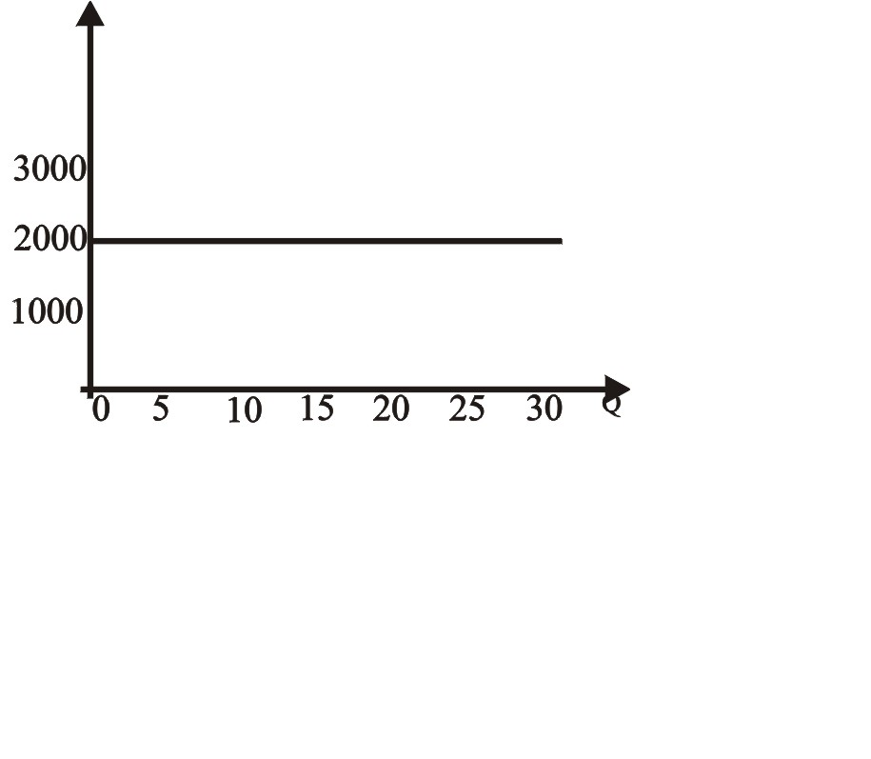
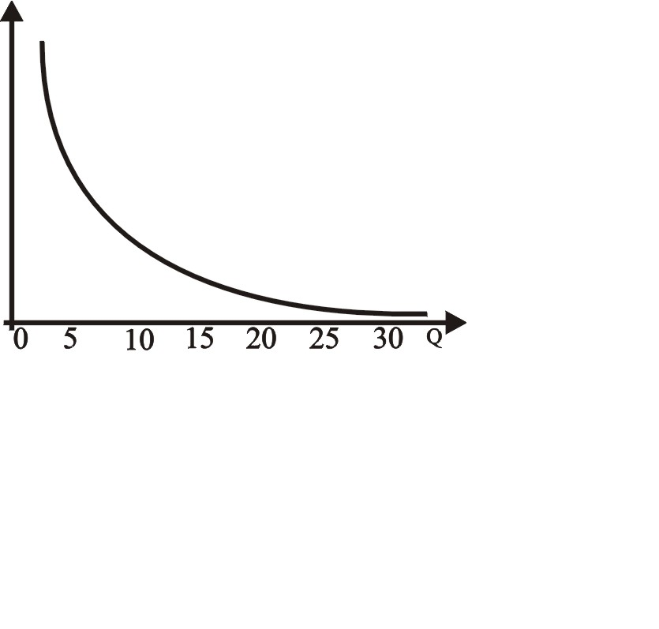
T
t
%∆T

Kr= —————
%∆Q

Grafički prikaz ukupnih fiksnih troškova
Grafički prikaz ukupnih apsolutnih fiksnih troškova po jedinici proizvoda

U apsolutno fiksne troškove spadaju: troškovi vremenske amortizacije, osiguranje, najamina, troškovi rada u pripremi proizvodnje, troškovi režijskog materijala.
Prosiječni fiksni troškovi po jedinici proizvoda (fa) se račujanuju fa = ∑ Fa / Q Fa – ukupni apsolutno fiksni troškovi Q obim proizvodnje
Relativno fiksni troškovi – javljaju se pri prelasku iz jedne zone obima proizvodnje zaposlenosti u drugu. Oni su apsolutno fiksni troškovi u okviru jedne zone ali ako preduzeće odlući da proširi kapacitet tj. poveča obim proizvodnje takav primjer je uvođenje druge i trče smijene sa njima se javljaju troškovi: nove radne snage, plata tim radnicima, novi troškovi u propremi, nove proizvodnje, troškovi mašina koje se češće kvare itd. Stoga relativno fiksne troškove možemo definisati kao troškove koji se javljaju pri prelazku iz jednog obima proizvodnje u drugi. Ovi troškovi su fiksni u okviru obima proizvodnje tj. zone zbog koje su i nastale. Ako smanji obim proizvodnje npr. ukine jedna smjena relativno fiksni troškovi se neče smanjivati istim intezitetom nego sporije jer ne nestajusvi uzorci koji su doveli do pojave ovih troškova.
Relativno fiksni troškovi po jedinici proizvoda – su takvi da se smanjuju t.j imaju degresiju. Sa uvođenjem smijene odnosno nove zone dolazi do skokovitog rasta troškova po jedinici proizvoda i sa daljim radom dolazi ponovo do degresije. Koeficijent reagibilnosti je jednak nuli u istoj zoni, a veči je od jedan ako se računa prelaz iz jedne zone u drugu zonu obima proizvodnje, izračunava se Kr= % ∆T / %∆ Q ( isto kao kod AFT)
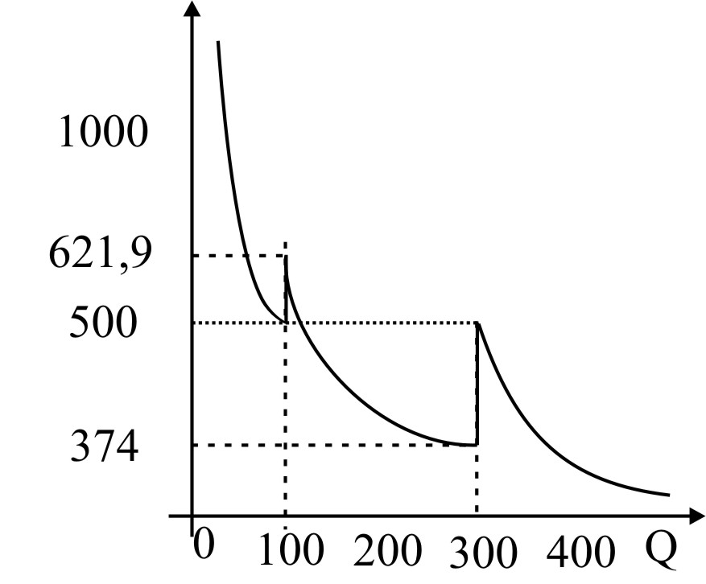
t
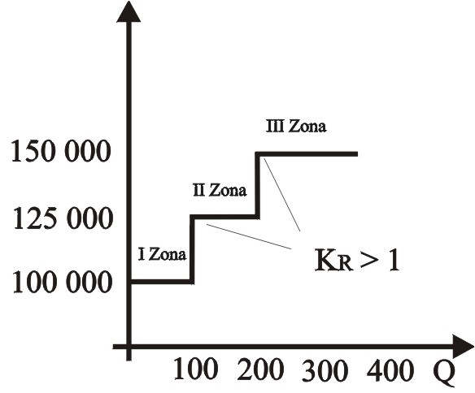
Kr= 0

T
Q 50%

Q 25%

%∆T

Kr= —————
%∆Q

Grafički prikaz ukupno relativnih fiksnih troškova
Grafički prikaz ukupnih relativno fiksnih troškova jed.

Razlaganjem fiksnih troškova na objektivnu i subjektivnu komponentu
Stvarni iznos troškova koji ostaje nepromjenjen pri promjeni stepena korištenja kapaciteta je sastav dvije komponente:
  - Objektivno uslovljena komponenta fiksnih troškova se mijenja u srazmjeru korištenja kapaciteta
  - Subjektivno uslovljena komponenta (naziva se organizaciono uslovljena komponenta) i obrnuto srazmjerno sa smanjenjem kapaciteta, jer je ona rezultat organizacione slabosti preduzeća. Zbir objektivne i subjektivnme je jednak vrijednosti ukupnih fiksnih troškova.

Varijabilni troškovi
Obuhvataju: 1. proporcionalne troškove, 2. progresivne, 3. degresivne troškove
Proporcionalni VT troškovi – su takvi da su proporcionalni sa promjenom obima proizvodnje, dok su po jed. proizvoda konstantni. Obuhvataju troškove materijala za izradu proizvoda, utrošak energije u procesu proizvodnje. Koeficijent reagibilnost proporcionalnih troškova je 1 (jedan). Tipičan primjer je trošak materijala, naime po jedinici proizvoda trošak materijala je uvijek isti bez obzira koliki je obim proizvodnje. Varijabilni troškovi zavise od obima proizvodnje pa se zato računaju: v= Tv / Q gdje je Tv - ukupni varijabilni troškovi, Q – ostvareni obim proizvodnje. Koefivcijent reagibilnosti proporcionalnih varjabilnih troškova se računa: Kr = % ∆ T / % ∆ Q
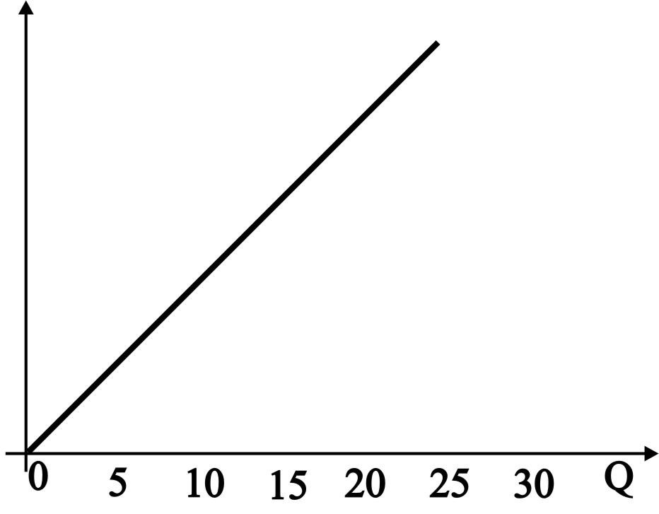
T
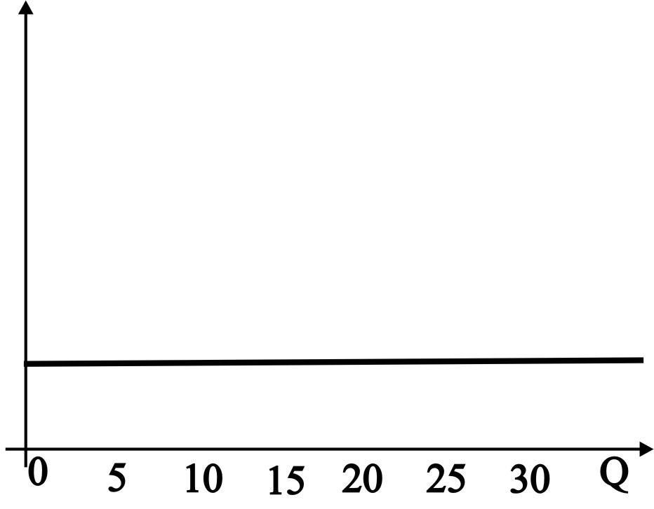
t
T
V = ——
Q

Grafički prikaz ukupnih proporcinalnih varijabilnih troškova
Grafički prikaz proporcionalnih troškova po jedinici proizvoda

Progresivni varijabilni troškovi
Progresivni varijabilni troškovi rastu brže od obima proizvodnje. Kod velike proizvodnje javlja se veliki škart preopterečenos radne snge, geška u radu, škarta, loma i sl, što dovodi do povečanih troškova. Povečanje proizvodnje je uzrokovano sa mogučnošću plasmana veče količine proizvoda, naročito je izražena kod preduzeća koja imaju veče učešće troškove materijala i troškove rada. Koeficijent reagibilnosti progresivnih varijabilnih troškova je veči od jedan K>1. Progresiju izazivaju smao varijabilni troškovi i nemogu je izazvati fiksni troškovi.
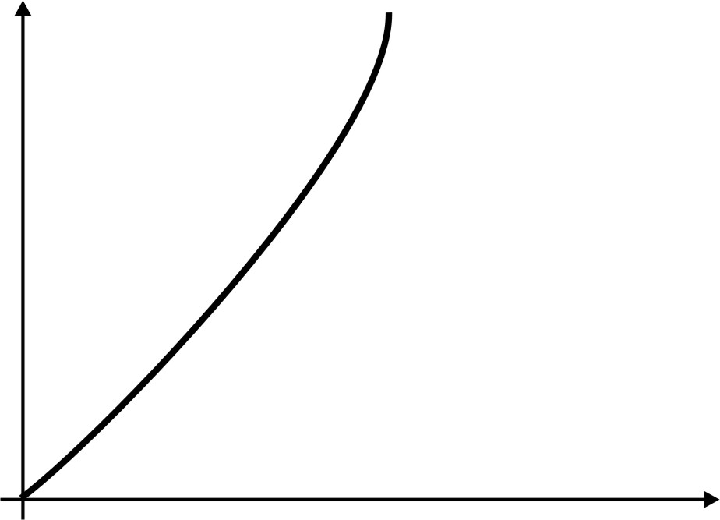
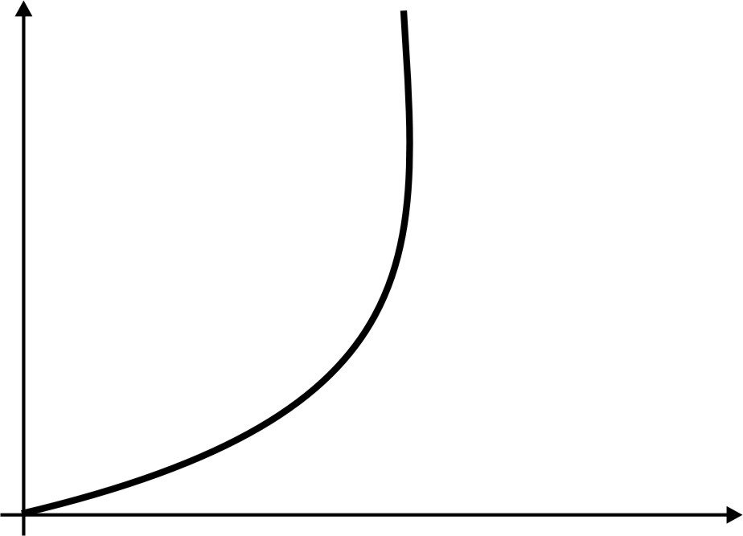

Grafički prikaz ukupnih progresivnih varijabilnih troškova
Grafički prikaz progresivnih VT po jedinici proizvoda

Degresivni varijabilni troškovi
Su troškovi koji rastu sporijenego obim proizvodnje. Ukupni troškovi rastu u svojoj varijabilnoj komponenti a kisna komponenta miruje. A ako posmatramo degresivne varijabilne troškove po jedinici proizvida oni opadaju sa povečanjem proizvodnje, zato jer dolazi do izražaja zakon masovne prozvodnje koji kaže, - u velikom obmu proizvodnje opadaju troškovi po jedinici proizvoda. – stepen reagibilnosti ovih troškova je manji od jedan Kr < 1. Povečanjem proizvodnje smanjuju se troškovi pripreme troškovi osvjetljenja, pogonskog materijala i sl. Ukupni troškovi se povečavaju ali znatno sporije nego obim proizvodnje što se vidi iz rafika.
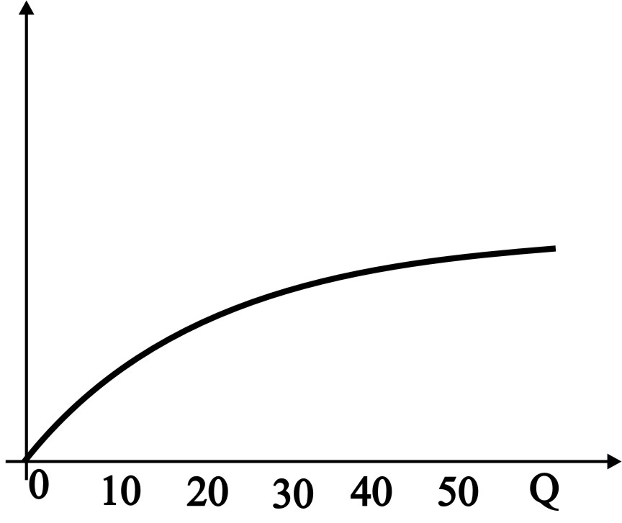
T

Grafički prikaz degresivnih varijabilnih troškova

Ponašanje troškova prema dinamici proizvodnje
Pojave koej se javljaju u ponašanju troškova vezano za promjenu stepena korištenja kapaciteta mogu se definistai kao:
  - Progresija troškova
  - Segresija troškova
  - Remanentnost troškova
Degresija troškova je zaostajanje rasta troškova za obimom proizvodnje, može biti linearna i nelinearna degresija.
- Linearna degresija troškova nastaje u uslovima zaostajanja prostora Ukupnih Troškova za porastom obima proizvodnje kada se ukupni iznos ovog oblika ulaganja sastoji iz fiksne i proporcionalne komponente. Tako da dolazi do promjene samo proporcionalnih troškova dok se visina fiksnih troškova ne mijenja. Kretanje ukupnih troškova se odvija po jednačini: y = a + (bx) gdje je y – iznos UT (fiksnih i proporcionalnih) na različitim stepenima korištenja kapaciteta, a – iznos ukupnih troškova uslovljen uspostavljanjem kapacitetom, b – iznos proporcionalnih troškova po jedinici proizvoda, x – ostvaren obim proizvodnje na različitim stepenima korištenja kapaciteta.
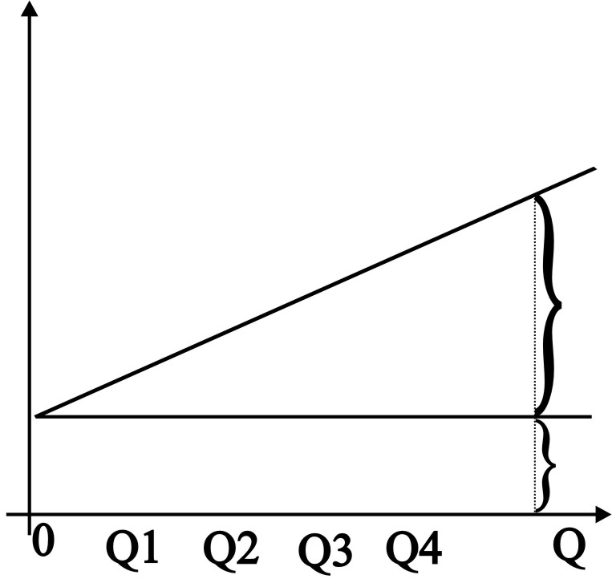
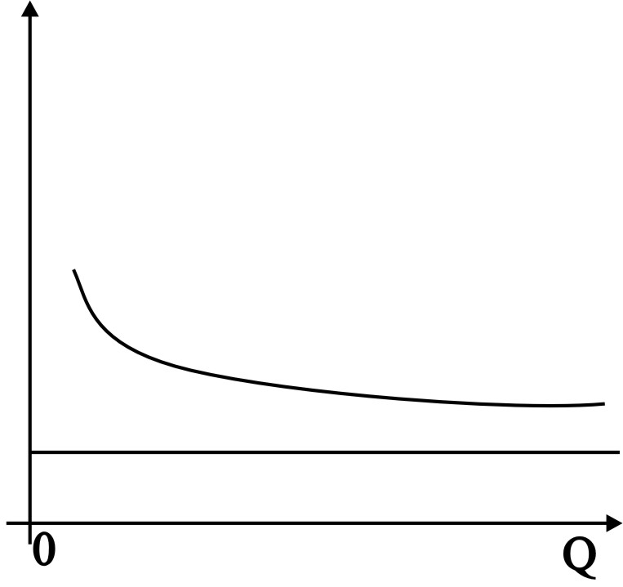
T

t

Progresija proporcionalnih Troškova

Fiksni troškovi

Graf linearene degresije Ukupnih T
Graf linearne degresije troškova po jedinici proizvoda
Razlika između linearne i nelinearne degresije je u strukturi: Kod linearnog razvoja troškova svori se o Fiksnoj i proporcionalnoj komponenti i svim troškovima nastalim u procesu reprodukcije.

- Nelinearna degresija troškova kod nelinearne degresije pored fiksne i proporcionalne komopnente javlja se komponenta relativno fiksnih troškova koja uzrokuje pojavu nelinearne degresije. Kad se grafički prikaže tok nelinearnih troškova uočava se krivolinijska tendencija koja je uzrokovana relativno fiksnim troškovima.
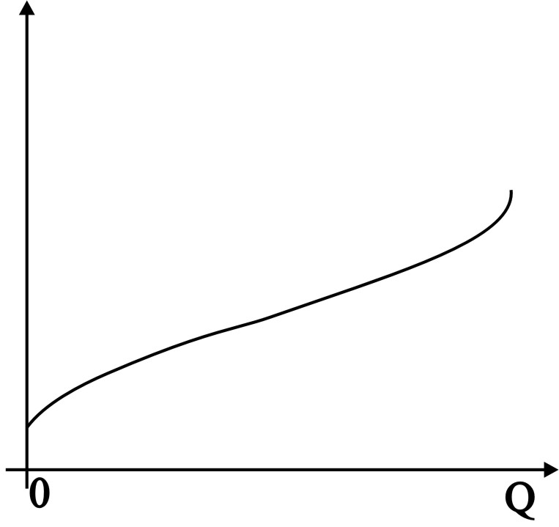
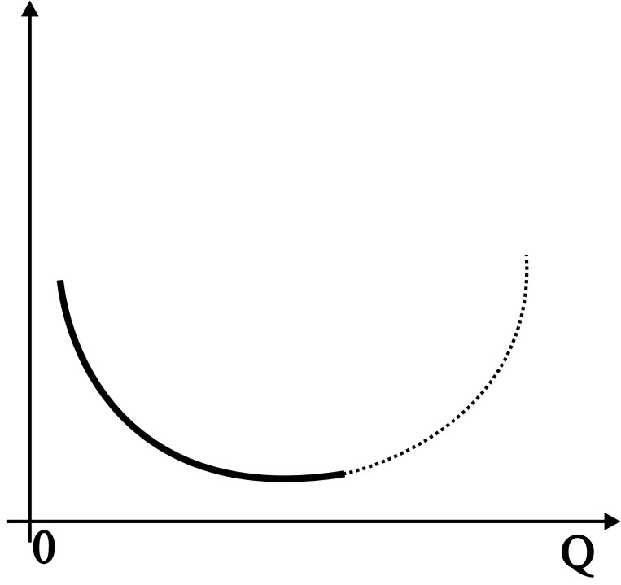

T
t

Progresija troškova – Nastaje sa namjerom da se potpuno iskoristi kapacitet tj. 100%, saprelaskom zone optimalnosti od 75% - 90 % dolazi do, potrebe za večim zalihama materijala i samim tim potrebama za večim troškovima skladištenja, veči je izostanak, radnika veči je broj kvarova na mašinama, potreba za pronalaženjem novih kupaca itd. Što sve uzrokuje brži rast troškova – progresiju.
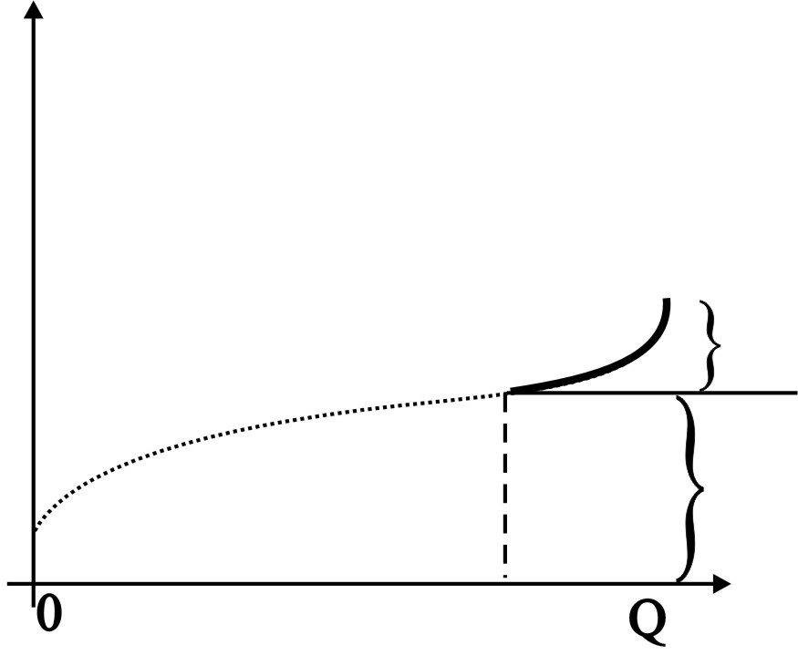
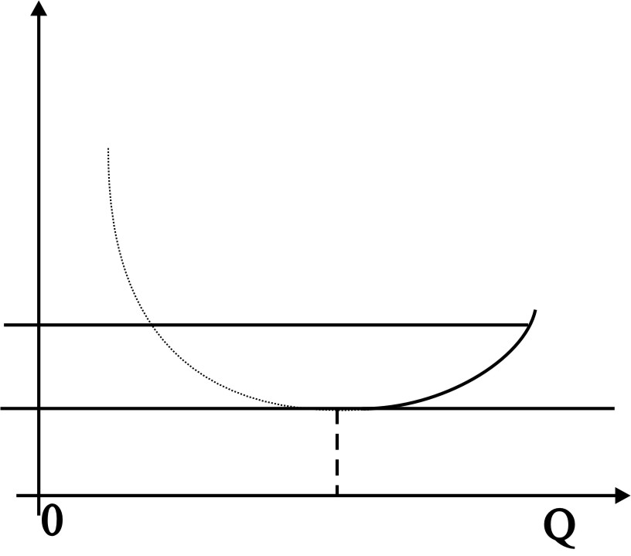
T

Progresija

Optimalnost

Remanentnost (rezistentnost) Troškova – Javlja se sa pojavm smanjivanja korištenja kapaciteta (dok se progresija i degresija javljaju sa povečanjem stepena korištenja kapaciteta) a ogleda se u opadanju iznosa ukupnih troškova. Međutim troškovi ne opadaju srazmjerno sa kapacitetom nego se može reči da zaostaju. Obično se remanentnost javlja pri privremenom povečanju stepena korištenja kapaciteta od kojeg se mora odustati čim prestane potreba z anjim, naime u takvim slučajevima dolazi do ulaganja koja uzrokuju skokovit porast relativno fiksnih troškova, a pri prestanku korištenja tog kapaciteta javlja se nemogučnost otklanjanja tih relativno, fiksnih troškova. Npr. radnici (preusmjerenje na drugi posao, edukacija i sl) mašine, krediti i sl.
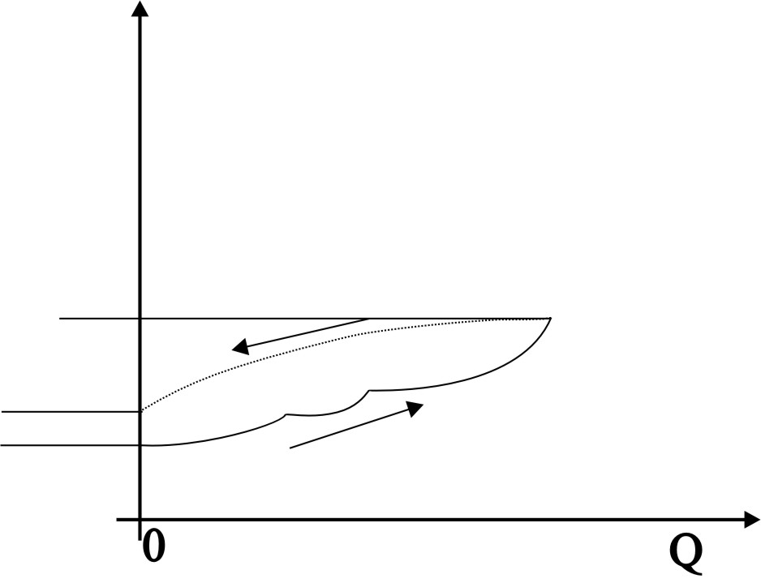

Troškovi

U vrijeme korištenje novog kapac.
Poslije kor novog kapacieta
Prvobitni kapacitet

Ukupni i prosječni troškovi
Ukupni troškovi su svi troškovi koji nastaju u proizvodnji UT = Fu + Vu + Rfu. Prosječni troškovi su svi troškovi koji su nastali za proizvodnju jedinice proizvoda, računaju se: pt: = UT / Q UT – ukupni troškovi Q – obim proizvodnje, pt = f + v + rf.

Razvojni tok i zone korištenja kapaciteta
U razvojnom toku ukupnih troškova i prosječnih troškova po jedinici proizvoda razlikuje se zone:
1. degresije 2. optimalnosti 3. progresije
Zona degresije se prostire od nultog stepena zaposlenosti do granice degresije tj. do zone optimalnosti. U ovoj zoni troškovi imaju degresivni razvojni tok tako da ukupni troškovi rastu ispod proporcionalno a troškovi po jeinici proizvoda opadaju što je uslovljeno degresijom fiksnih troškova po jedinici, dok proporcionalni troškovi ostaju više manje isti. U početku ove zone degresije troškova je veoma jaka i opadanje troškova od jednog stepena zaposlenosti do drugog je znatna, kako se kapacitet više upošljava dolazi se do granica degresije i razlika između troškova po stepenima je sve manja. U ovoj zoni jespecifično da semra dovesti u vezu proizvodnja (brže raste) i troškovi. Zona degresije se proteže do tačke kada se ukupni troškovi počinju povečavati proporcionalno sa povečanjem obima proizvodnje. Troškovi po jedinici opadaju sve tačke kada se izjednačavaju sa varijabilnim troškovima i prelaze u zonu optimalnosti.
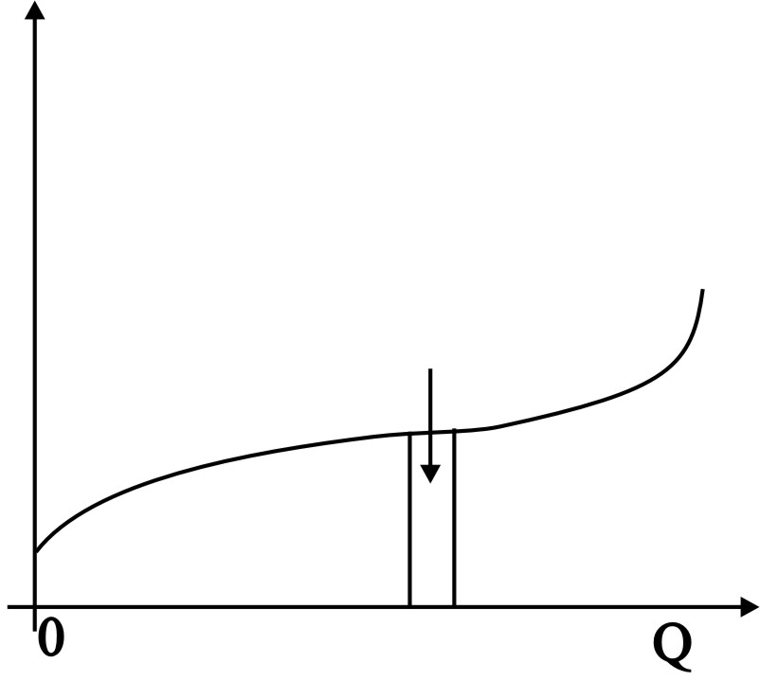
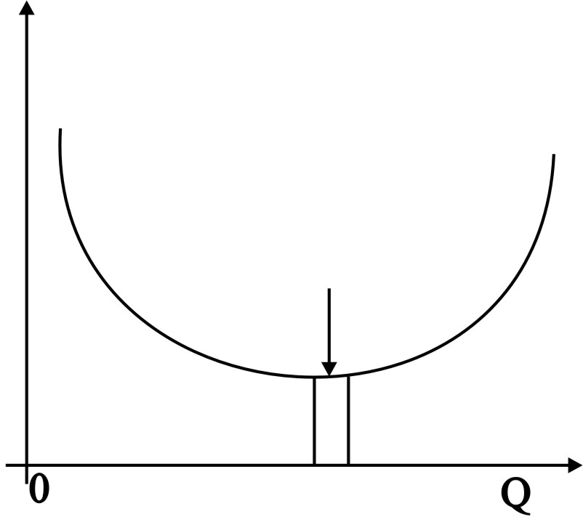

T
t

Zona optimalnosti
Zona optimalnosti

Zona degresije
Zona progresije
Zona degresije
Zona progresije

Razvojni tok ukupnih trooškova
Razvojni tok troškova po jedinici proizvod

Zona optimalnosti – predstavlja sloj (od zone degresije do zone progresije) korištenja kapaciteta u kome se ukupni troškovi proporcionalno povečavaju sa promjenom obima proizvodnje. Troškovi po jedinici proizvoda stagniraju i dostižu najmanji iznos. Kada se nastavlja povečavati obim poizvodnje dolazi do povečavanja troškova i prelazi se u zonu progresije.
Zona progresije – progresivno rastu prosječni troškovi po jedinici proizvoda odnosno cijena koštanja, što negativno utiče na poslovni uspijeh. Ukupni troškovi rastu brže nego obim proizvodnje, do progresije dovode varijabilni progresivni troškovi i relativno fiksni troškovi koji u ovoj zoni dominiraju. Troškovi po jedinici proizvoda se takođe povećavaju, jer brže rastu varijabilni troškovi od opadanja fiksnih troškova po jedinici. Progresija troškova je karakteristična za preduzeća koja imaju širok asortiman proizvoda, proizvode po naruđbi i sl. tako da imaju veliku pripremu za svaku seruiju proizvoda.

Granični troškovi
Granični troškovi su troškovi koji nastaju kao dodatni pri prelazu manjeg obima proizvodnje, npr, troškovi koji nastaju pri povečanju sa 6 n a9 komada. Kada se pogledaju amalitički, njih čine varijabilni i relativno fiksni troškovi. Prvi značaj ovih troškova je donošenje odluka u kraćem vremenskom periodu, kao npr odluka o visini cijena, onaj proizvođač koji ima niže granične troškove on je konurentniji na tržištu jer može više da smanji cijenu. Drugi značaj je u tome što doprinose lakšem donošenju odluka o povećanju cijene proizvoda i povećanju proizvodnje. Stoga ako je granični prihod veči od graničnog troška može se povečati proizvodnja jer postoji mogućnost da se ostvari dobitak. gp > gt. Granični troškovi u zoni degresije su manji od troškova po jedinici proizvoda, njihovo povećanje i izjednaćavanje se događa u zoni optimalnosti (optimalni kpacitet) au zoni progresije granični troškovi imaju veču vrjednost po jedinici proizvoda.
Osim toga znaćajni su za stimulisanje potrošnje i dopunske proizvodnje.

Kvantitativni odnos angažovanja i trošenja
- Koeficijent angažovanja – Sa stanivišta svakog preduzeća veoma je važno koliku sumu će sredstva angažovati u procesu reprodukcije. Odnos između prosjećne sume srestava angažovanih u reprodukciji jednog preduzeća i veličine proizvoda koji nastaje kao rezultat te produkcije naziva se koeficijent angažovanja sredstava. K= S/Q a ako se izražava cijenom (ako se izrazi vrijednosno) K= S/T S – prosječna suma ang sredstava; - Q – količina u jednom ciklusu: Z – objektivno uslovljena cijena koštanja
- Koeficijent reprodukcija – je jednak recipročnoj vrijednosti koeficijenta angažovanja, zato jer je reprodkovanje sporije ukoliko se za istu količinu proizvoda angažuje veča suma sredstava.
- kofecijent reprodukovanja osnovnih sredstava je manji od 1 jer se duže zadržavaju i procesu reprodukcije u odnosu na vrijednost na nabavku materijala i isplatu plata radnicima.
- Koeficijent reprodukovanja obrtnih sredstava je veči od 1 jer se materijal troši odjednom i čitavom količinom tako da se njegova vrijednost u godini reprodukuje više puta.

Utvrđivanje rezultata reprodukcije
Preduzeće za svaku poslovnu godinu utvrđuje poslovni rezultat. Poslovni rezultat se utvrđuje na osnovu prihoda i rashoda, razlika između ukupnih prihoda i ukupnih rashoda je poslovni rezultat. Poslovni rezultat može biti pozitivan ili negativan, a kada su prihodi jednaki rashodima onda je poslovn rezultat nula.
Rashodi – su posljedica obavljanja djelatnosti preduzeća, ukupni rashodi se mogu podijeliti na:
  - Redovne rashode
  - Neposredne rashode

Redovni – rashodi su oni rashodi kojisu nastali poslovanjem preduzeća radi proizvodnje gotovih proizvoda, visina redovnih rashoda zavisi od količine i cijene utrošenih elemenata reprodukcije. Obuhvataju: troškove prodatih proizvoda, vremenske troškove (amortizacija, indirektni opšti vremenski troškovi), troškove prodatih roba, materijala i stalnih sredstava, kamate, negativne kursne razlike itd.
- NeposredniB – nisu u direktnoj vezi sa proizvodnjom i prodajom gotovih proizvoda, nepotiču od događaja redovnog poslovanja. Obuhvataju: utvrđene manjkove na zalihama, plačene akzne, penali i razne štete, plačene dangube, otpisi nekurentnih zaliha; negativni efekti revalorizacije, nenaplativa potraživanja, neotpisana vrijednost i drugi rashodi otuđenih i rashodovanih stalnih sredstava.
Prihodi – preduzeća ostvaruju se obavljajući dijelatnost zbog koje su osnovana. Preduzeća stiću ukupni prihod reačizacijom svojih proizvoda i usluga na tržištu oa se stoga ukupni prihod definiše kao finansijski izražen bruto rezultat poslovanja a sastoji se od neplaćenih iznosa za realizovanu robu tj. proizvode i usluge. Ukupni prihod je funkcija: obima proizvodnje, prodaje i tržišta. Ukupni prihodi se dijele na:
  - Redovne prihode
  - Neposredne prihode
Redovni – nastaju proizvodnjom i prodajom gotovih proizvoda, važan factor za utvrđivanje prihoda je vrijednost prodatih proizvoda koja se može utvrditi na osnovu fakturne vrijednosti ili na osnovu naplačene realizacije. Prema našim propisima vrijednost prodatih proizvoda se utvrđuje na osnovu fakturisane realizacije u određenom obračunskom proizvodu. Redovni prihod obuhvata: prihod koji nastaje prodajom gotovih proizvoda, vrijednost prodatih roba, materijala, priznate kamate, pozitivne kursne razlike, dividende i sl.
Neposredni – su neubičajene stavke koje doprinose povećanju poslovnog rezultata, tj. oni nisu u neposrednoj povezanosti sa proizvodnjom i prodajom proizvoda. Obuhvataju: prihod od dotacija, subvencije, regresi i kompenzacije, razne svrste viškova zaliha materijala, proizvoda, viškovi novca, vrijednosnih papira, prihoda od penala, kazni, odustanca, nagrada, zateznih kamata itd.
Faktori koji utiču na ukupni prihod: Interni i Externi
Interni faktori – struktura i velićina sredstava, kolektiva, specijalizacija radnika, organizacija rada i sl.
Externi faktori – prihodni faktori, faktori privrednog sistema, faktori kao što su: visina ukupnog prihoda, ponuda i potražnja, i sl. Strukturu ukupnog prihoda čine: - vrijednost prodate robe; - vrijednost izvršenih usluga; - ostali prihodi iz poslovanja; - vanredni prihodi.
Sa gledišta raspodijele strukturu ukupnog prihoda čine
- Troškovi sredstava za proizvodnju
- Dohodak (razlika između vrijednosti ukupnih prihoda i ukupnih rashoda)
Dobitak – je pozitivan poslovni rezultat. Računa se D= C-T. Dobitak predstavlja pozitivnu razliku između zbira prihoda i zbir arashoda. Na visinu dobitka utiču faktori: 1. proizvodnje i 2. faktori prodaje
Faktori proizvodnje – trošenje sredstava za proizvodnju, visina cijena, organizacija faktora proizvodnje.
Faktori prodaje – prodajne cijene gotovih proizvoda, asortiman, kvalitet i sl.
Dobitak se povećava u situacijama:
  - Ako se prihodi povećavaju a rashodi ostaju isti
  - Ako se prihodi smanjuju a prihodi ostaju isti
  - Ako se prihodi povećavaju više nego rashodi
  - Ako se prihodi smanjuju više nego prihodi
Dobitak koji se ostvari prije oporezivanja naziva se Bruto Dobitak, od njega se oduzima porez na dobit i doprinos pa ostaje Neto Dobitak, koji se dalje raspoređuje na: povećanje kapitala, povećanje uloga, dividende i sl.

Redovni prihod
Neposredni prihod
Redovni rashod
Neposredni rashod

Ukupni prihod
Ukupni rashodi
Bruto dobitak
Porez na dobitak
Neto dobitak
Dio po osnovu rada
Dio po osnovu kapitala
Neposredni dobitak

Gubitak – predstavlja negativni rezultat poslovanja, do gubitka dolazi kada preduzeće iz zbira ostvarenih prihoda nemože da nadoknadi rashode tada je rezultat psolovanja negativan. Obično do gubitka dolazi kad tržište ne prihvata proizvode ili usluge datog proizvođaća ili je cijena koju je spremno da plati manja d vrjednosti troškova za dobijanje tog proizvoda. Da bi se nastavio process reprodukcije gudbitak se mora pokriti iz sredstava rezervi, nerasporednog dobitka, vlastitog kapitala.

Diferenciranje fiksnih od varijabilnih troškova
Odvija se pomoču metoda:
- Knjigovodstvena metofa – na bazi knjigovodstvenih podataka prirdonih vrsta troškova (troškovi sredstava za rad, troškovi predmeta rada i troškovi rada) i njihovih karaktersitičnih ponašanja u odnosu na obim proizvodnje vrši difereciranja na: fiksne (apsolutne i relativne) koji obuhvataju: amortizaciju, plate na poslovima pripreme, režijski materijal potrošen u organizaciji poslovanja i varijabilne (proporcionalne, progresivne i degresivne) koji obuhvataju: troškove osnovnog i pomočnog materijala, plate na poslovima neposredne izrade i sl. Prednost ove metode je da se lako grupišu ukupni troškovi a osnovni nedostatak što iziskuje mnogo vremena.
- Metod extrapolacije i interpolacije – polazi od činjenice da se ukupni troškovi sastoje od apsolutno fixnih troškova i proporcionalno varijabilnih. Ova metoda se koristi kad su nam poznati troškovi dva stepena korištenja kapaciteta na osnovu kojih matematičkim putem možemo izračunati visinu i strukturu troškova za treči stepen koji se nalazi između dva poznata ili za nepoznati stepen kapaciteta. Metod se koristi obično za proračun troškova u kračem vremenskom periodu.
- Metoda linije trenda – ima dvije varijante: 1. Grafički 2. Metoda najmanjih kvadrata
- Grafički zasniva se na činjenicama da su ukupni troškovi na nultom stepenu korištenja kapaciteta jednaki fiksnim troškovima. Fiksna komponenta se razgraničava od varijabilne pomoču dijagramske tehnike tako da se unose na grafikon a nakon toga se povlači pravac kroz sredinu ordinatnih vrijednosti na u tački u kojoj se presjeca sa ordinatnom osom označava visinu fiksnih troškova.
- Metoda najmanjih kvadrata – se primjenjuje kada raspolažemo s knjigovodstevnim podacima za više obima proizvodnje, mnogo je preciznije od metode interpolacije i daje najpreciznije podatke o iznosu varijabilnih i fiksnih troškova.

Metode izračunavanja cijene koštanja
Obračun troškova po proizvodima (nosiocima) naziva se kalkulacija, i predstavlja računski postupak pomoču kojeg se vrši raspored troškova sa ciljem opterečivanja proizvoda troškovima koje je prouzrokovao. Kalkulacija treba biti tačna a njeno dobivanje ekonomično, mora biti zasnovana an podacima tako da se svaki trošak obuhvati jedn put, kalkulacija mora biti pregledna i jednoobrazna z asve proizvode.
Kalkulacije se mogu podijeliti: 1. Prema načinu izrade i 2. Prema vremenu izrade.
Osnovne metode za izračunavanje cijene koštanja su:
- Diviziona kalkulacija
- Kalkulacija pomoču ekvivalentnih brojeva
- Kalkulacija kuplovanih proizvoda (vezanih ili kombinovanih)
- Dodatna kalkulacija

- Diviziona kalkulacija – se koristi kad je proizvodnja masovna i homogena (rudnici, mlinovi, proizvodnja el. Energije itd.) i kad na kraju proizvodnog procesa ne ostaje nedovršena proizvodnja. Osnovno kod ove kalkulacije je utvrditi ukupni iznos troškova (troškove materijala, sreedstva za rad, radne snage i objediniti – sabrati ih) i taj iznos troškova podijelitina svaki proizvod i tako dobijemo cijenu koštanja. Cijena koštanja= ukupni troškovi / broj proizvoda.
U uslovima fazne proizvodnje primjenjuje se višefazna diviziona kalkulacija a zasniva se na tome da se utvrde troškovi za svaku fazu i dijele se brojem proizvoda iz te faze što omogućava uvid ekonomičnst poslovanja.
Kalkulacija pomoču ekvivalentnih brojeva – primjenjuje se kod proizvodnje sličnih proizvoda (razlika u obliku, težini i sl.) koji imaju zajedničke indirektne troškove. Indirektni troškovi se dijele na pojedine vrste ovih proizvoda na osnovu unaprijed utvrđenih odnosa, koji se dobijaju: procjenom, na osnovu iskustva, tehničkih normi. Ovako dobijeno odnosi koji pokazuju intezitet učešća pojedinih vrsta proizvoda u uslovljavanju indirektnih troškova nazivaju se koeficijenti pomoču kojih se utvrđuju ekvivalentni brojevi koji su ustvari umnožak tih koeficienata.
Kalkulacija kuplovanih proizvoda – se primjenjuje kod proizvodnje više vrste proizvoda u jedinstvenom tehnološkom procesu gdje je teško grničiti troškove bilo direktne ili indirektne. Zako se određuje jedan osnovni peoizvoda a ostali su sporedni, kupolovani proizvodi. Potrebno je odrediti ukupne troškove i metodom procjene oduzeti troškove koji otpadaju na sporedne proizvode a ostatak se dijeli sa količinom osnovnog proizvoda. Obično se ovaj metod primjenjuje u prehrambenoj i hemijskoj industriji (šećer, ulje, benzin). Ovakav način kalkulacije cijena nije tačna i nedaje realnu sliku trošenja elemenata proizvodnje prouzrokovano proizvodnjom glavnog proizvoda zbog toga jer se oduzimanjem od ukupnih troškova vrijednosi sporednih proizvoda po tržišnoj cijeni oduzima višak vrijednosti koji u sebi nose cijene sporednih proizvoda.
Dodatna kalkulacija – primjenjuje se u heterogenoj proizvodnji koja je najčešća u preduzeću a troškovi se nemogu utvrđivati neposredno po nosiocima, na način da se posebno obračunavaju direktni troškovi za svaku vrstu ili jedinicu proizvoda aposebno indirektni troškovi u ukupnom iznosu. Na iznos direktnih troškova za svaku jedinicu proizvoda dodaje se alikvotni dio indirektnih troškova predhodno utvrđen po osnovu određenih računarskih ključeva koji predstavljaju odnos između ukupnih indirektnih troškova i zbira direktnih troškova svih vrsta proizvoda. Ovakav način utvrđivanja troškova po nosiocima primjenjuje se kod proizvodnje raznosrodnih proizvoda koi imaju zajedničke pogonske, rezmjenske i upravne režije. (proizvodnje obuče – muške ženske diječije sl.). Metode pomoču unaprijed određenih ključeva mogu biti: na osnovu metoda jedinstvenog ključa koji je određen na nivou preduzeća je određen procentima ili kao određeni koeficijent sastavljanjem u odnos ukupnih indirektnih troškova prema zbiru ukupnih direktnih troškova ili samo jednoj vrsti troškova. Drugi način je utvrđivanje ključeva za svaki organizacioni dio.
Metoda direct costing – polazi od okolnosti što se proizvodi realizuju uglavnom po tržišnim cijenama koje se formiraju na osnovu ponude i potražnje. Zajednički troškovi indirektni) se obračunavaju u punom iznosu a to su ustvari toškovi pripreme a direktni troškovi se izračunavaju po nosiocima. Kad se dalje ova cijena uporedi sa tržišnom dobijena razlika služi kao izvor pokrića zajedničkih (indirektnih) troškova a ono što ostaje je dobit preduzeća.
Kombinovanje kalkulativnih metoda – u praksi se utvrđivanje cijene koštanja primjenjuje više metoda, kojima se želi postići veča preciznost raspoređivanja indiretnih troškova po nosiocima, i na taj način utvrditi i ekonomsku poravdanost proizvodnje određenih vrsta proizvoda.

Angažovanje i kruženje vrijednosti u reprodukciji
Uslov za otpočinjanje i održavanje kontinuiteta reprodukcije je vezivanje vrijednosti u naturalnom obliku za određeni proizvodni proces, tj. njihovo fizičko prisustvo određenih kvaliteta i kvantiteta elemenata proizvodnje. Proces reporodukcije počinje od novčanog oblika vrijednosti koja se razmjenom preobražava u početni oblik robni oblik sredstava za rad i materijala. Poslije završenog procesa raspolaže se sa gotovim proizvodom koje čemo na tržištu razmijeniti za novac, što sve zajedno prestavlja kruženje vrijednosti odnosno metamorfozu vrijednosti. Dužina ovog ciklusa se izražava vremenom koji traje od početka do krajnje faze. Brzina kruženja vrijednosti u reporodukciji izračunava se koeficijentom obrta a obim proizvodnje izražava se cijenom koštanja koja se dobije kad se saberu zarade za izvršeni rad, troškovi materijala i troškova sredstava za rad.

Faze ciklusa reprodukcije
Promatrajuči reprodukciju došlo se do zaključka da postoje četri osnovne faze
- Faza zaliha sredstava za proizvodnju ili predhodna robna faza
- Tehnološka faza ili faza proizvodnje
- Faza prekrivanja uzastopnih tehnološkoh postupaka
- Faza zaliha gotove robe ili završna robna faza
Vrijeme angažovanja sredstava ispoljava se kao faktor u dvojakom smislu
- Dužinom ciklusa angažovanja – vrijeme koje prođe od početka do kraja angažovanja ( od blokiranja do deblokiranja)
- Vremenskim ritmom procesa angažovanja

Reprodukcioni aspekt angažovanja sredstava
- Obrtna sredstva – su ona finansijska sredstva koja su angažovana u materijalu, sitnom alatu i sitnom onventaru kao i sredstva u vidu akontacija plata radnicima. Osnovna osobina im je da reprodukuju (prenose na proizvod) u svojim punim iznosima.
- Osnovna sredstva – za razliku od obrtnih svoju vrijednost na proizvode prenose postepeno.

Izvori sredstava u reprodukciji
Potrebnu sumu novčanih sredstava za obavljanje proste reprodukcije subjekt obezbjeđuje prodajom svojih proizvoda osim toga tom prodajom obezbjeđuje višak čijom akumulacijom stvara uslove za proširenu reprodukciju.

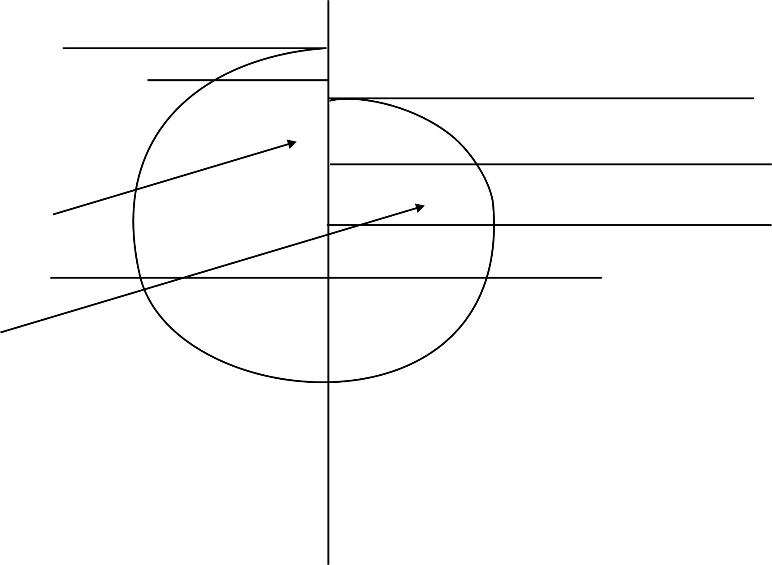
Dio za potrošnju

Dio za proširenje reprodukcije
Troškovi materijala

Troškovi radne snage
Elementi izlaza
Troškovi sredstava za rad

B
Elementi izlaza
Tehnolokška

Gotov proizvod

Funkcija kvalitete proizvodnih utrošaka

Ekonosmki principi (Norme)
U procesu reprodukcije postoje principi koje možemo podijelii na:
  - Osnovni ekonomski princip
  - Parcijalne principe reprodukcije
Osnovni princip reprodukcije glasi: ostvariti maximalni društveni proizvod minimalnim ulaganjem društvenog rada u reprodukciju.
Parcialni princip reprodukcije – su ustvari kvantitativno preciziranje osnovnog ekonomskog principa i pracijalni principu su:
  - Princip produktivnosti
  - Princip ekonomičnosti
  - Princip rentabilnosti
Princip produktivnosti – Produktivnost se smatra osnovni izvor blagostanja u svakoj zemlji. Produktivnost se može definisati kao kvantitativni izraz između obima proizvodnje, usluga i prometa i količine utrošene snage. Na taj način se može izračunati nivo produktivnosti rada za određeni period po formuli P= Q/L gdje je P – produktivnost Q – obim proizvodnje L– broj zaposlenih, po ovoj formuli P=q (ostvarena proizvodnja po jedinici rada). Osim toga produktivnost se može posmatrati i inverzno po formuli P= L/Q pa je P=t (vremenu utrošenom po jedinici proizvoda). Produktivnost je potrebno posmatrati i mjeriti sa više stanovišta jer u preduzeću se proizvode više proizvoda koji se razlikuju po svojim osobinama.
- Osim toga potrebno je utvrditi i ostvarenu produktivnost kroz duži vremenki period da bi mogli komparirati naše rezultate sa planiranom produktivnosti, što znaći da se treba izračunati dinamika produktivnosti. Dinamika produktivnosti se izračunava n abazi indeksne metode i to poređenjem na dva nivoa
  - Baza indexa
  - Tekućeg indexa
Pod baznim indexom podrazumjevamo period kojem utvrđujemo dinamiku produktivnosti, obično u procentima. Indexi služe za komparaciju ostvarene i planirane produktivnosti i komparaciju produktivnosti između preduzeća.

Faktori produktivnosti

U faktore produktinosti spadaju sve one ćinjenice koje an bilo koji način mogu da utiću na učinke (učinak= odnos između ostvarnog rezultata proizvodnje i utrošaka radne snage u proizvodnji).
Fatkori se mogu dijeliti na interne i externe.
Externi – su faktori na koje preduzeće nemože uticati kao što su: prirodni, društveni, ( vidu zakona, propisa, poreske politike), tehnološki faktori itd.
Interni – su faktori na koje preduzeće može da utiće: organizacioni tj. organizacija rada, organizacija posla i s. loškog procea, karakt. sredstava za rad.

Metode za mjerenje produktivnoti
Metode za mjerenje produktivnosti mogu se podijeliti na:
  - Metoda mjerenja produktivnosti fizičkim jedinicama mjere
  - Vrijednosne metode

I Mjerenje produktivnosti fizičkim jedinicama mjere
  - Naturalni metod
  - Naturalno uslovni metod
  - Radni metod
Naturalni metod – bazira se na mjerenju preko jedinica mjere koa što su: komadi, kilogrami, litri, matri itd. Primjenjuje se kod preduzeća kod kojih je proizvodnja istorodna, jer kao takva se može sabirati i iskazati u naturalnim jedinicama mjere. Računa se po obrazcu P= Q/L

Naturalno uslovni metod – je vid naturalne metode koje se primjenjuje kod proizvodnje srodnih proizvoda koji se razlikuju po utrošenom radu, dimenziji, kvalitetu. Suština je da se svi proizvodi (uslovno) preračunavaju u jednu vrstu proizvoda, tako a se odredi proizvod koji je najpogodniji za izražavanje cijelokupne proizvodnje. Prednost ove metode je u tome što se ukupan obim proizvodnje izražava u prirodnom obliku. Nedostatci ove metode su:
- Potrebno radno vrijeme nije statićna veličina nego se zbog nove tehnologije i drugih faktora mijenja pa je tako teže pratiti dinamiku produktivnosti rada
- Zbog većeg broja proizvoda teže je ustanviti koeficijent ekvivalencije za svaki proizvod pa se moraju grupisati i određivati koeficijent ekvivalencije za grupu proizvoda.
- Ovom metodom nije moguće isključiti proizvode koje proizveu kooperanti i razgraničiti nedovršenu proizvodnju.
Radni metod – primjenjuje se u preduzećima kod kojih je nominirana proizvodnja u radnim norma časovima. Na način da se količčina proizvoda izrazi u normama satima si stavi u odnos sa efektivno utrošenim radnim vremenom za tu proizvodnju. Formula za izračunavanja glasi:
P= Fizički obim proizvodnje / efektivno utrošeno vrijeme = NS/1 ES
P=NS/ES

NS – Norma sati; 1ES – jedan efektivan sat
Kod ove metode nije važna jedinica mjere (kg, metar, litar), a može i da se mjeri i nedovršena proizvodnja. Nedostatak ove metode je što uzima u obzir radno vrijeme radnika u direktnoj proizvodnji, zatim svako preduzeće ima svoje norme pa se rezultati nemogu komparirati.

II Vrijednosne metode obuhvataju:
1. Metoda tržišne cijene proizvoda
2. Cijenom koštanja
3. Društveno potrebnim radom
Metod tržišne cijene koštanja pomoću tržišne cijene proizvoda svodi se heterogena proizvodnja na zajednički imenitelj tj. kod one proizvodnje kod koje se nemogu primjeniti metode sa fizičkim jedinicama mjere. Međutim ovakav metod daje realnu sliku samo kad se cijena proizvoda bitnije ne minjea tako da se može odrediti neka stalna cijena. (Produktivnost) P= ukupno Q x C/L
Mjerenje produktivnosti cijenom korištenja proizvoda je slučaj kad se pri izračunavanju produktivnosti probjegava objektivno uslovljenoj cijeni koštanja umjesto tržišnoj cijeni pa tako je P= ukupna (suma) Q x Tq/L gdje je Tq objektivno uslovljena cijena koštanja po jedinici proizvoda koja se sastoji iz objektivno uslovljenih troškova materijala, troškova sredstava za rad i troškova rada. Tako da se gledajući sa ovog stanovišta produktivnost mijenja sa promjenama proizvodnih količina, utrošak radne snage, troškova materijala, sredstava za rad i troškova rada.
Mjerenje produktivnosti društveno potrebnim radom je način koji se primjenjuje pod predpostavkom da je trošenje radne snage jednako prosječnim društveno potrebnim trošenjima.
P=Lo/Lo+ k gdje je Lo – društveno potreban rad K- pozitivno ili negativno ostupanje utrošaka radne snage.
Produktivnost utiče na poslovni uspjeh na dva načina: 1. Prelaskom iz jedne zone u drugu; 2. Izmjenom proizvodne snage rada – npr. uvođenjem nove tehnike promjeniče se tehnička opremljensotrada i time oslabiti i prduktivnost i poslovni uspjeh

Ekonomičnost
Ekonomičnost je ecc princip koji se ispoljava u težnji da se ostvari određena vrijednost uz minimalno trošenje sva tri elementa reprodukcije (predmeti rad, sredstva za rad i rada). Ekonomičnost je kompleksniji pokazatelj jer obuhvata racionalno korištenje ne samo živog rada nego i minuloga rada koji ulazi u proces ostvareni obim proizvodnje, prihod od polovanja i utrošene elemente za tu proizvodnju (pored rada, sred za rad i rada). Postoje dva osnovna načina za izračunavanje ekonomičnosti i ti:
1. Naturalno izražavanje ekonomičnosti
2. Vrijednosni način izražavanja ekonomičnosti
Naturalni izražavanje ekonomičnosti ekonomičnost predstavlja odnos između Obima proizvodnje Q i elemenata za proizvodnju (utrošaka materijala M, utrošaka sredstava za rad I i rada L) i to po obrascu E= Q/M+I+L. Kod ovakvog načina proizvodnja se izražava u naturalnim fizičkim jedinicama (kg, litar, tona) a utrošci elemenata proizvodnje u odgovarakučim jednicama mjere (mašinski satim, kilogramima, radnim satima) omogućava da se izraćuna parcijalna ekonomičnost za predmete rada, ekon sredstva za rad, ekon, rada.
Vrijednosni način se primjenjuje kad proizvedena količina izražava svojom vrijednošću (količina x cijena) a utrošeni elementi odgovarajućim nabavnim ili tržišnim cijenama kao troškovi.
E= C/T C=QxCq (cijena proizvoda), T=MxCi+IxCi+lxCl ekonomičnost se može predstaviti i kao E= prihodi poslovanja / Troškovi (rashodi).
Vrijednosni način izračunavanja ekonomičnosti omogućava izračunavanje globalne i parcijalne ekonomičnosti. Ekonomska sadržina ekonomičnosti je odnos između vrijednosti proizvodnje i troškova čiji je rezultat koeficijent ekonomičnosti koji može biti trojak
K>1 znači da je poslovanje ekonomično
K<1 poslovanje je neekonomično
K=1 poslovanje je na granici ekonomičnosti
Koeficient ekonomičnosti izračunvamo nivo ekonomičnost u datom perodu a ako se tome uključi i vrijeme onda ustavri izračunavamo dinamiku pomoću indexnog metoda ekonomičnosti. Kod mjereja ekonomičnosti se upotrebljava i inverzni način mjerenja.
Izračunavanje praga ekonomičnosti kada preduzeće ostvarenim prihodom pokrije troškove polosvanja i pri tom ne ostvari nikakvu dobit kažemo da posluje na pragu ekonomičnosti. Izračunavanjem praga ekonomičnosti ocjenjujemo na kojem se stepenu korištenja kapaciteta izjednačava realizovani prihod © sa proizvodnje i troškovima (T) to ocjenjivanje se izvodi upoređivanjem prihoda koji se ostvaruju na datom obimu proizvodnje i troškova koje izaziva takav obim proizvodnje.
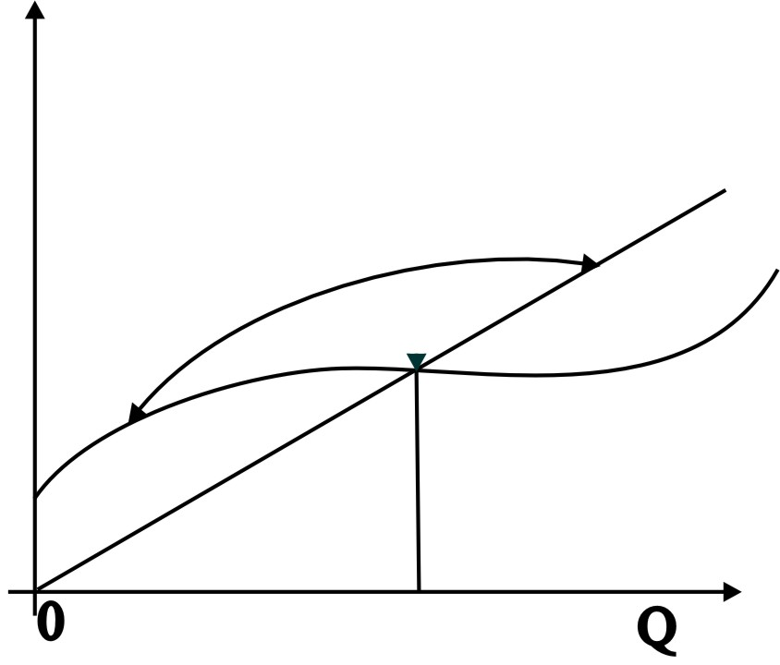
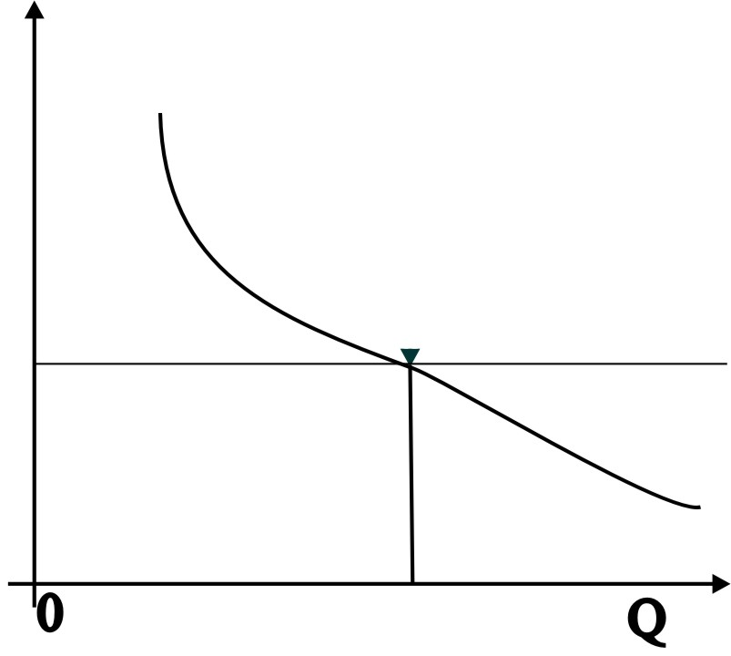
C – Prihodi

E = T
T
t

Prog ekonomičnosti
t

Gubitak
PE
PC
Dobitak

Prag ekonomičnosti ukupnih troškova
Prag ekonomičnosti po jedinici proizvoda (odnos cijene i jednice troškova)

Postoje dva osnovna metoda za izražavanje praga ekonomičnosti i to:
1. Naturalni metod izračunavanja praga ekonomičnosti, kad izračunavamo količinu učinka
2. Vrijednosni metod, gdje izračunavamo visinu prihoda

Naturalni metod omogučava da izračunamo broj komada proizvoda koje je potrebno proizvesti i prodati pa da preduzeće posluje na pragu ekonomičnosti
Vrijednosni metod ako preduzeće proizvodi više vrsta proizvoda tj. ima heterogenu proizvodnju prag ekonomičnoti izračunavamo preko visine prihoda koji je potrebno ostvariti, što znači da se izračunava koji je prihod potreban ostvariti da bi se poslovalo na prag ekonomičnosti.

Cpe= CxTf / C-Vt

Primjena praga ekonomičnosti
Izračunavanje i primjena praga ekonomičnosti pomaže višestruko pri vođenju poslovne politike u neizvjesnim uslovima i donošenju odluke možemo da smanjimo količinu proizvoda a preduzeće ne posluje sa gubitkom odnosno koliko možemo smanjiti visinu prodajne cijene ili povečat troškove poslovanja da preduzeće ipak ne ostvari gubitak. Stope koje se mogu izračunavati su:
1. Stopa smanjenja količine proizvoda
2. Stopa sniženja prodajne cijene
3. Stopa povečanja troškova
Ekonomičnost trošenja zavisi od faktora:
1. Društveno uslovljenih trošenja elemenata proizvodnje
2. Tehnički uslovljenih trošenja elemenata prizvodnje
3. Društveno uslovljenih cijena redstava za proizvodnju i zarada radnika
4. Organizaciono uslovljenih trošenja elemenata proizvodnje
5. Organizaciono uslovljenih cijena sredstava za proizvodnju i zarada radnika.
Ekonomičnost utiče na poslovni uspjeh dinamikom ekonomičnosti tj. promjenama troškova tako da izmjenom opreme minjea se: kapacitet, obim proizvodnje, vrijednost proizvodnje – što sve utiče na troškove za rad koji če se pod ovim uticajima povečati ili smanjiti.

Renatabilnost
Rentabilnost je ekonomski princip koji se ispoljava u težnji da se ostvari maximalna dobit uz što manje angažovanje srestava u procesu reprodukcije. Rentabilnost ukazuje koliko je kapital uložen unosno u neki posao. Tako ako je prihod veći od rashoda, ostvarena je dobit pa kažemo da je preduzeće poslovalo rentabilno stoga opšti obrazac za izračunavanje rentabilnosti je
Rentabilnost= poslovni rezultat (dobit, neto dobit, profit) / Uloženi kapital. Na osnovu čega se računa koliko je ostvareno poslovnog rezultata na jedinicu uloženog kapitala koji se dalje komparira sa kamatnom stopom u banci s ciljem da se ocijeni uspješnost poslovanja preduzeća. Ako je stopa rentabilnosti koja je ostvarena manja od banične stope znači da kapital nije dobro uložen.

Mjerenje rentabilnosti
Mjerenje rentabilnosti je značajno za alokaciju kapitala i usmjeravanje kapitala u rentabilna preduzeća što dovodi do stalnog pestruktuiranja poslovanja. Renabilnost poslovanja mjeri se obrascem
R= Poslovni rezultat (dobit, neto dobit, profit) / Uloženi kapital
Na ovaj način dibijemo kako se vrijednost kapitala u određenoj proizvodnji oplodila odnosno uvečala.
Tako se u odnosu na kapital može računati
1. R= neto dobitak na dividende / dionički kapital x 100
2. R= dobital odvojen za povečanje kapitala / vlastiti kapital x 100
3. R= dobitak / angažovana sredstva x100
Reproduktivna sposobnost u nekom preduzeću je odnos između dobika i angažovanih sredstava.
Rentabilnost posmatrana sa stanovišta dohotka (dobitak je razlika između bruto prihoda i troškova elemenata reprodukcije) zavisi
1. Od veličibe bruto dohodka ili vrijednosti proizvodnje
2. Od veličine troškova elemenata proizvodnje

Rentabilnost uslovljena vrijednošču proizvodnje – bruto prihod (vrijednost proizvodnje) dvojako utiče na rentabilnost:
1. Kroz smanjenjem obima proizvodnje ispod punog korištenja kapaciteta – smanjuje se i količina proizvedenih proizvoda time se smanjuje tržišni promet i tu veličinu i bruto prihod atime i dohodak, što znači da je najznačajnije da se kosriste proizvodni kapaciteti.
2. Kroz ostupanja prodajnih cijena proizvoda od prosječnih tržišnih – direktno utiče na smanjenje bruo prihoda
Rentabilnost u funkciji sa troškovima elemenata za proizvodnju – ako su troškovi elemenata reprodukcije iznad objektivno potrebnih (M+i+l) i ako se jave odstupanja nabavnih cijena elemenata od tržišnih smanjivače se dohodak i time i rentabilnost poslovanja

Rentabilnost u funkciji koeficijenta angažovanja
Preduzeće će ostvariti rentabilnost ako su
1. Njegovi troškovi jednaki objektivno uslovljenim troškovima – što obično nije slučaj i stavrni troškovi su načešće veči tako da je T_{st}= T_{ob}+t t – razlika, time če i sredstva biti veča od objkektivno uslovljenih S_{st}=S_{ob}+s s – razlika
2. Stvarni ciklus je takođe najčešće duži od objektivno uslovljenog ciklusa angažovanja, tako da se srazmjerno vremenu produženja produžuje i proces angažovanja prosječne sume sredstava.
Sadržaj rentabilnosti- rentabilnost se izražava odnosom dohodka ia angažovanjem sredstava i dobiveni rezultat govori koliko je ekonomija jednog preduzeća sposobna da oplođava vrijednosti kapitala.
Rentabilnost izražena profitnom stopom – profitnom stopom se izražava rentabilnost kad se ona posmatra sa gledišta kapitala, bilo da je akcionar, ili inokosni preduzetnik i sl. Kako bi se postigla veča renatbilnost a time i veča stopa vlasnici kapitala dijeluju tako da povečavaju motiviranost radnika preko: poboljšanja uslova rada, povečanja plata, klime u preduzeću i sl.
Uticaj rentabilnosti na poslovni uspjeh tako da če se poslovni uspjeh mijenjati sa promjenom ukupnog prihoda izazvanog promjenima cijene ako je cijena ceča povečat će se i ukupni prihod a time i poslovni uspjeh če biti bolji i obratno.

